МЕТОДИЧЕСКИЙ СБОРНИК

ОПЫТ ВОСПИТАНИЯ
ДУХОВНО-НРАВСТВЕННЫХ ЦЕННОСТЕЙ
  - Методические материалы для организаторов массовых мероприятий
34 интерактивные станции
Практические разработки, сценарии, игры и интерактивные форматы
2026

ОГЛАВЛЕНИЕ
1. | История российской науки — Интерактив с научными опытами | 4
2. | Штурм Астрахани — Ролевая игра — этюд | 8
3. | Исторические памятники России — Моделирование из пластилина | 10
4. | Великие имена России. — Фото викторина | 11
5. | История России — Карты таймлайн — игра | 13
6. | История скаутов России — Поисковая игра по музею и креативная историческая фотография | 13
7. | Памятники России | 14
8. | Православные праздники в живописи | 15
9. | Моя вера, мои убеждения. — Разговор с умным человеком про личные убеждения на нашивку «Вера» | 28
10. | Храм — Экспресс-экскурсия по храму и зачётные вопросы | 30
11. | Мечеть — Живое общение. Экспресс-вопросы | 32
12. | Иконопись — Собрать иконостас | 33
13. | Духовные места России | 35
14. | Гимн и символы России — Исполнение Гимна РФ и знание символов | 37
15. | География России | 38
16. | Подъём флага — строительство флагштока и церемония поднятия | 41
17. | Караоке народных, советских и российских песен — Исполнить индивидуально или хором песню | 42

ОГЛАВЛЕНИЕ · ПРОДОЛЖЕНИЕ
18. | Русская коса — Экстремальное заплетание на время | 43
19. | Карельская изба — Проверка хозяйских способностей | 44
20. | Моя семья — моя крепость! — Ролевая игра семейных конфликтов | 49
21. | Школьный батл — Все должны выжить! | 51
22. | Первая медицинская помощь и тактическая медицина | 53
23. | Доброе дело! — Изготовление тактических браслетов | 55
24. | Штурм укрепрайона | 55
25. | Игра КИМ — Индивидуально запомнить предметы по тематике Россия | 56
26. | Сапёр — Проделать минный проход | 57
27. | Традиции Русского флота | 59
28. | Военная история — Расставить войска на карте сражений | 59
29. | Квадрокоптеры — Имитация полёта | 61
30. | Три ленточки на гюйсе — Выиграть морское сражение! | 62
31. | Солдатский ранец — Собрать из исторически верных предметов вещмешок солдата ВОВ | 68
32. | Блокада Ленинграда | 70
33. | Партизаны Крыма — Погружение в историю ВОВ | 78
34. | Плац-парад — Учебное и контрольное прохождение торжественным маршем под оркестр | 79

Станция 1. История российской науки — Интерактив с научными опытами

Суть станции
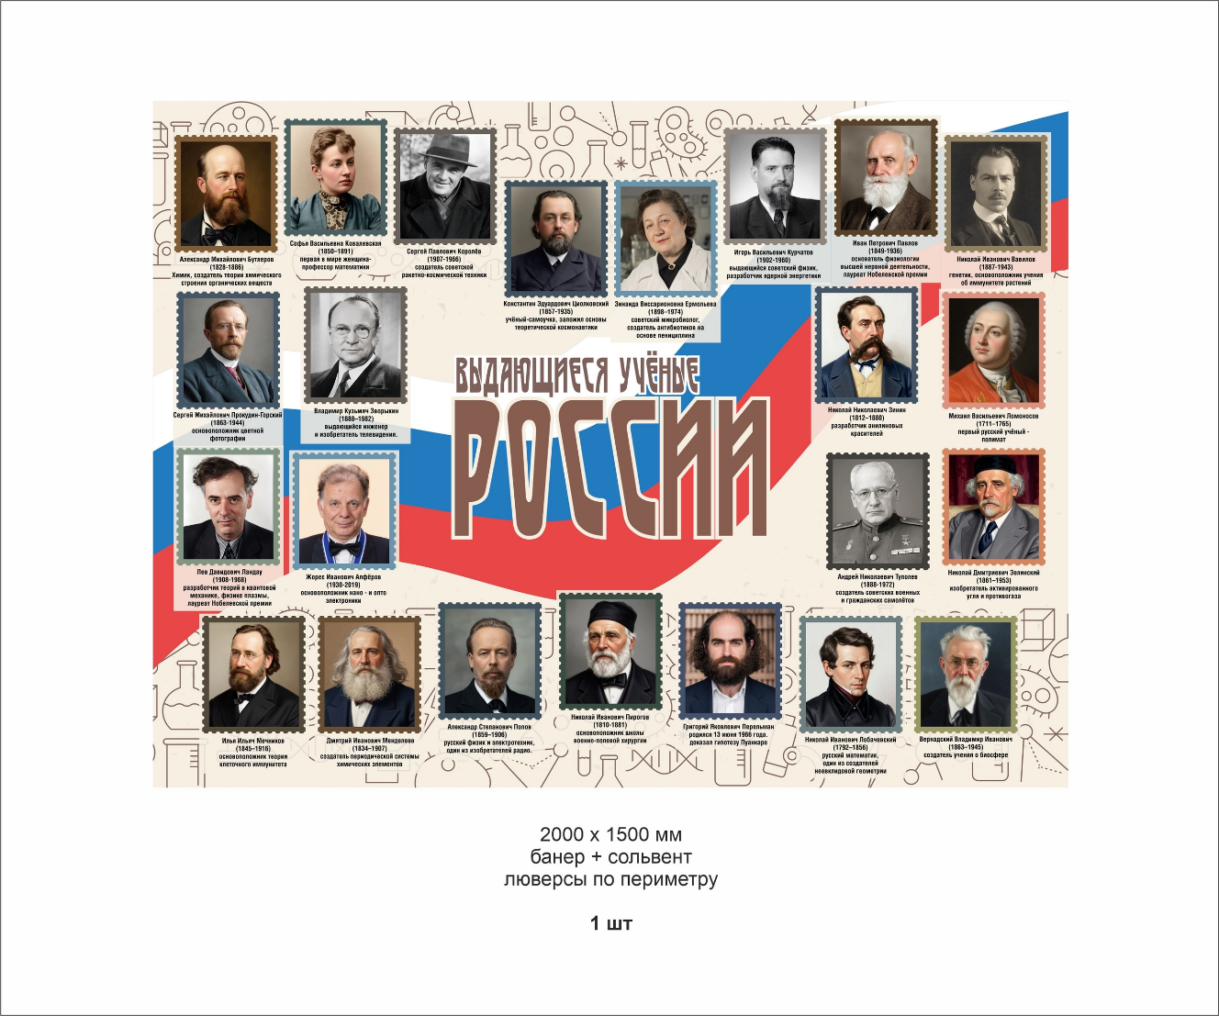

Цель и задачи

Цель
сформировать у воспитанников целостное представление о становлении и развитии российской науки, её роли в мировом научном процессе и значении для современной России через практическую деятельность.

Задачи
- Расширение и углубление знаний воспитанников о ключевых открытиях и учёных России — от М. В. Ломоносова и Д. И. Менделеева до И. В. Курчатова, С. П. Королёва, Г. Я. Перельмана.
- Развитие навыков работы с простым лабораторным оборудованием.
- Воспитание уважения к научному труду, понимание ценности знаний и их связи с потребностями общества.
- Формирование гражданской идентичности и осознания вклада российской науки в мировую цивилизацию.
- Поддержание интереса к научно-исследовательской деятельности и профориентации в сфере науки и технологий.

Организация станции
до 15–20 мин.

Материалы и оборудование
цветной баннер с фотографиями учёных и кратким описанием открытий. Карточки трёх типов: фотографией ученого, Ф. И. О. и открытием, которое планируется повторить в ходе экспериментальной части.
Инструктивные карты для проведения эксперимента.

Беззубов Алексей Дмитриевич | витаминный коктейль из хвои | 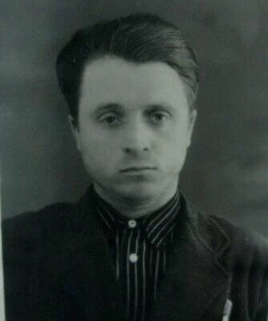
Николай Иванович Зелинский | активированный уголь, первый противогаз | 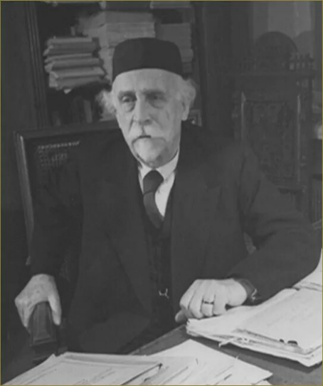

хвоя сосны или ели, штатив лабораторный, керамическая чашка или термоустойчивая колба, нож, разделочная доска, источник открытого огня (спиртовка, горелка, сухое топливо), спички, палочка для размешивания, воронка для фильтрования раствора, раствор крахмала и йода для определения витамина С, шприц.
уголь активированный, пустая 5-литровая бутылка, клей «Момент»
металлическая банка из-под кофе, железный гвоздь, марля, изолента, нож канцелярский, уплотнитель, резинки.
Видео с описанием устройства:
https://yandex.ru/video/preview/15934561100806732835
https://yandex.ru/video/preview/10177743205115347097
противогаз в сумке

Ход станции
1. Обзорное знакомство с представителями российской науки, изображёнными на баннере. Особый акцент делается на представителях своего региона, если такие имеются, и лауреатов Нобелевской премии. В беседе подчеркивается значимость достижений российских учёных для развития мировой науки.
2. Мини-игра на соотнесение. Участников просят соотнести изобретение, фотографию и Ф. И. О. ученого. Этот этап оценочный. За каждый полный правильный ответ — 1 балл.
3. Практическая часть. Повторение эксперимента ученого.
Эксперимент 1.
Название эксперимента: "Получение витаминного коктейля в блокадном Ленинграде".
Историческое событие: голод в блокадном Ленинграде мог привести к развитию цинги.
1. Иглы сосны или ели мелко нарезать, поместить в колбу или керамическую чашку, залить водой, поставить на горелку.
2. Раствор довести до кипения, остудить, отфильтровать в стакан.
3. Содержание витамина С проверить при помощи йод-крахмальной пробы. В сосуд с витамином С добавить 5% водный раствор крахмала, а затем, используя шприц, по каплям добавлять 5% спиртовой раствор йода в крахмальный раствор витамина С. Изменение цвета раствора с жёлтого на сине-фиолетовый произойдет тогда, когда весь витамин С (аскорбиновая кислота) будет окислен раствором йода. Проба доказывает наличие витамина.
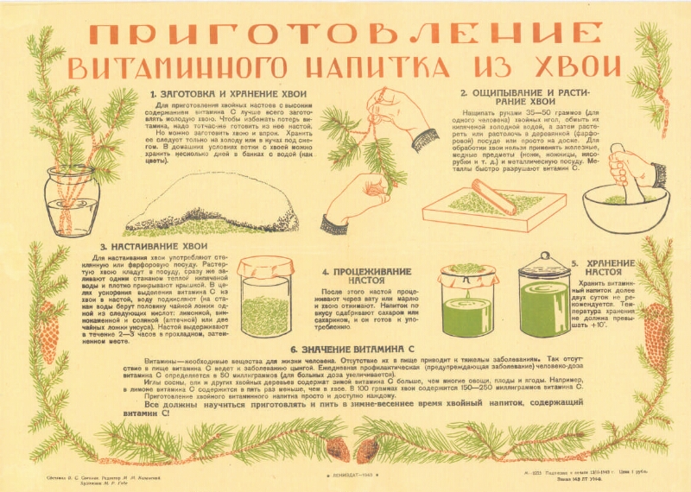
Вариант 1.
Задание: Имея определённые запчасти, необходимо собрать противогаз.

Зачёт и критерии оценки
Правильно собранная установка для получения раствора — 1 балл.
Обнаружение витамина С — 1 балл.
Эксперимент 2.
Название эксперимента: сборка противогаза из подручных средств
Историческое событие: использование отравляющих газов во время Первой мировой войны привело к необходимости поиска средств защиты.
Правильно собрал противогаз — 1 балл
Правильно надел противогаз — 1 балл.

Методические комментарии

Концепция
Модуль выстроен на стыке истории, естественных наук и экспериментальной деятельности.

Принципы построения
Научность и достоверность. Материал опирается на проверенные биографические и исторические данные.
Межпредметность. Модуль соединяет историю, химию, физику, биологию, географию, литературу. Открытия рассматриваются не только с точки зрения науки, но и как исторические события с контекстом эпохи.
Практико-ориентированность. Воспитанник приобретает практический навык, который может быть применен в повседневной жизни.
Связь с регионом. Там, где возможно, модуль включает региональный компонент — научные достижения учёных, отражённые в истории края.
в домашних или походных условиях можно получить витаминный напиток из хвои и использовать его в профилактических целях.
защита органов дыхания от токсичных газов, созданная из подручных средств.
Вариант 2.
Задание: Собрать противогаз ГП-5 и правильно его надеть

Источники
https://vk.ru/wall-58964738_32741https://vk.ru/wall-58964738_32741
Ф. И. О. ученого: Беззубов Алексей Дмитриевич, получил Сталинскую премию за изобретение.
https://rodina-history.ru/2026/02/03/zelinskij-ne-oformil-patent-na-svoj-protivogaz-iz-blagorodstva.html?utm_referrer=https%3A%2F%2Fwww.google.com%2F
Ф. И. О. ученого: Николай Иванович Зелинский
- Золотова Ю. А. Основы аналитической химии. В 2 т. Т. 1: учеб. для студ. учреждений высш. проф. образования / [Т. А. Большова и др.]; под ред. Ю. А. Золотова. — 5-е изд., стер. — М.: Издательский центр «Академия», 2012 — 384 с.
- https://vk.ru/wall-58964738_32741
- https://rodina-history.ru/2026/02/03/zelinskij-ne-oformil-patent-na-svoj-protivogaz-iz-blagorodstva.html?utm_referrer=https%3A%2F%2Fwww.google.com%2F Зелинский

Станция 2. Штурм Астрахани — Ролевая игра — этюд

Суть станции
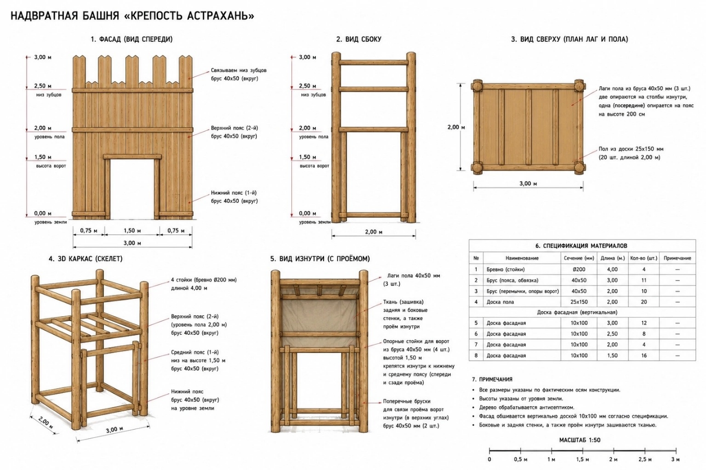

Историческая реконструкция по мотивам взятия Астраханского ханства в 1556 году. Ружья и пушки самостоятельно изготовлены работниками станции. Используются пули из войлока и петарды.
Построена крепость из дерева по заранее подготовленному с помощью искусственного интеллекта макету, а также сшиты рубахи на древнерусский мотив.

Ход станции
1 этап станции: обучение работе с пушкой и ружьем и погружение в исторический контекст события

1. 1. Контекст времени. Иван Грозный и его военная политика. Что захватил, как, кто сражался, кто оборонялся.

1. 2. Работа с ружьём.
Если заряд из пушки попал в ворота крепости, то ворота крепости считаются пробитыми и опускаются/открываются. Далее нападающие могут предпринять штурм крепости через ворота.

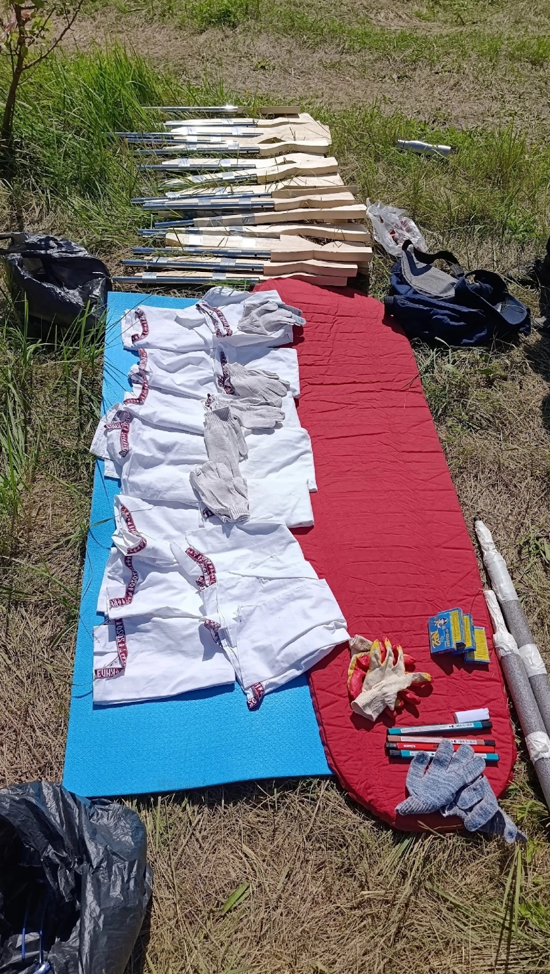

Правила и безопасность
, крепость можно моделировать и с помощью навешанных баннеров, но конструкции должны быть надежно закреплены.
стрельбы. Выстрел из ружья производится после заряжания через дуло войлочной пули и установки петарды в отверстие в казённой части. Петарда поджигается. Выстрел происходит через 3–4 секунды.
Во время выстрела ружьё необходимо держать на уровне пояса, регулируя одной рукой наклон дула.
Категорически запрещается во время горения петарды подносить ружьё к глазам для прицеливания, водить ружьём из стороны в сторону, направлять ружьё на товарища по команде, подносить к ушам.
При стрельбе из ружья стреляющий должен быть в защитных очках и перчатках.

1. 3. Работа с пушкой
Во время выстрела из пушки рядом с ней в радиусе 3 метров не должно быть людей. Поджигающий фитиль должен поджечь его и отбежать на безопасное расстояние. Запрещается возвращаться к пушке до выстрела во время горения фитиля.
Во время выстрела защитники крепости должны спрятаться и не высовываться. На защитниках крепости также должны быть защитные очки и перчатки.

Станция 3. Исторические памятники России — Моделирование из пластилина

Материалы и оборудование
Стол
Лёгкий пластилин (https://www.wildberries.ru/catalog/431654651/detail.aspx?size=613648372)
Стеки
Зубочистки
Ножницы/кусачки
Нитка
Краски (https://www.wildberries.ru/catalog/15878861/detail.aspx?size=45707014
https://www.wildberries.ru/catalog/38273883/detail.aspx?size=78330554
https://www.wildberries.ru/catalog/10088022/detail.aspx?size=32936899)
Подарочная коробка (https://www.wildberries.ru/catalog/797049144/detail.aspx?size=1188300759)
Трава искусственная (https://ozon.ru/t/oNpZflA)
Цветочки (https://ozon.ru/t/Hqd664L)
Клей (https://www.wildberries.ru/catalog/143213147/detail.aspx?size=241911853)
Кисти
Фотографии храмов с разных сторон (можно оформить коллаж)
Карта России
Краткие факты об истории храмов

Ход станции
Станция проводится в течение 10–15 минут. Сначала предлагаете участникам слепить храм, ориентируясь при этом на их возрастную группу. Для этого необходимо подготовить фотографии разных храмов, с разным уровнем сложности в архитектуре. Потом предлагаете найти на карте России местоположение храма. Далее участники могут приступить к лепке, опираясь на фотографии. Параллельно с тем, как они выполняют работу, Вы рассказываете им про историю выбранного храма, помогаете сделать кресты из зубочисток квадратным вязанием.

Далее работам необходимо просохнуть (лучше оставить их на ночь), затем можно приступать к покраске изделий. Если поделка сделана для дарения, то можно оформить ее в подарочную коробку, на дно которой клеятся трава и цветы.

Станция 4. Великие имена России — Фото викторина

Зачёт и критерии оценки
1. Назвать человека с карточки
2. Если человек не назван, то даётся 30 секунд на то, чтобы назвать 5 любых великих российских деятелей (важно указать, что до 1990-х годов, так как современные и ныне действующие деятели являются действующими акторами исторического процесса и пока нельзя в полной мере оценить их деятельность)
Также важно, в случае второго варианта сдачи зачёта, выборочно по некоторым деятелям задавать вопросы. Например: какое произведение он написал, почему ты считаешь его великим российским деятелем и т. д. Для подтверждения, что сдающий знает не только фамилию, но и деяния энного лица.
Рекомендуется провести ранжирование карточек в зависимости от возраста, образования сдающих. Например, для младших и средних классов убрать категорию “Государственные деятели”, а также менее известных лиц из других категорий.

Материалы для ведущего и приложения

Категории
Культура
1. Лев Николаевич Толстой (1828–1910)
2. Фёдор Михайлович Достоевский (1821–1881)
3. Пётр Ильич Чайковский (1840–1893)
4. Михаил Иванович Глинка (1804–1857)
5. Константин Сергеевич Станиславский (1863–1938)
6. Илья Ефимович Репин (1844–1930)
7. Казимир Северинович Малевич (1878 или 1879–1935)
8. Сергей Михайлович Эйзенштейн (1898–1948)
9. Владимир Владимирович Маяковский (1893 — 1930)
10. Сергей Александрович Есенин (1895–1925)
Военные деятели
1. Александр Васильевич Суворов (1730–1800)
2. Михаил Илларионович Кутузов (1745–1813)
3. Михаил Богданович Барклай-де-Толли (1761–1818)
4. Алексей Петрович Ермолов (1777–1861)
5. Фёдор Фёдорович Ушаков (1744–1817)
6. Павел Степанович Нахимов (1802–1855)
7. Михаил Дмитриевич Скобелев (1843–1882)
8. Алексей Алексеевич Брусилов (1853–1926)
9. Георгий Константинович Жуков (1896–1974)
10. Константин Константинович Рокоссовский (1896–1968)
Правители
1. Олег Вещий (ок. 879–912)
2. Ярослав Владимирович Мудрый (ок. 978–1054; правил в 1019–1054 гг.)
3. Дмитрий Иванович Донской (1350–1389)
4. Иван IV Васильевич Грозный (1530–1584; первый царь с 1547 г.)
5. Пётр I Великий (1672–1725; царь с 1682, император с 1721 г.)
6. Екатерина II Великая (1729–1796; императрица с 1762 г.)
7. Александр I (1777–1825; император с 1801 г.)
8. Александр II (1818–1881; император с 1855 г.)
9. Владимир Ильич Ленин (1870–1924; председатель СНК РСФСР/СССР 1917–1924 гг.)
10. Иосиф Виссарионович Сталин (1879–1953; генсек ЦК ВКП(б)/КПСС, глава правительства СССР с 1920-х по 1953 г.)
11. Михаил Сергеевич Горбачёв (1931–2022; генсек ЦК КПСС 1985–1991, президент СССР 1990–1991 гг.)
Государственные деятели
1. Нестор Летописец (ок. 1056–1114)
2. Афанасий Лаврентьевич Ордин-Нащокин (1605–1680)
3. Михаил Михайлович Сперанский (1772–1839)
4. Александр Михайлович Горчаков (1798–1883)
5. Сергей Семёнович Уваров (1786–1855)
6. Сергей Юльевич Витте (1849–1915)
7. Пётр Аркадьевич Столыпин (1862–1911)
8. Феликс Эдмундович Дзержинский (1877–1926)
9. Андрей Андреевич Громыко (1909–1989)
10. Алексей Николаевич Косыгин (1904–1980)
Наука
1. Михаил Васильевич Ломоносов (1711–1765)
2. Николай Иванович Лобачевский (1792–1856)
3. Николай Михайлович Пржевальский (1839–1888)
4. Дмитрий Иванович Менделеев (1834–1907)
5. Александр Степанович Попов (1859–1906)
6. Иван Петрович Павлов (1849–1936)
7. Константин Эдуардович Циолковский (1857–1935)
8. Игорь Васильевич Курчатов (1903–1960)
9. Сергей Павлович Королёв (1907–1966)
10. Андрей Дмитриевич Сахаров (1921–1989)
Возможные дополнительные категории: 1. Первооткрыватели 2. Спортсмены 3. Герои России, СССР.
Готовые карточки прилагаются файлом ниже

Имена Россия для печати.docx
DOCX ᐧ 14.9 MB

Станция 5. История России — Карты таймлайн — игра

Цель и задачи
Цель материала: В игровом формате ознакомиться с Историей России, выстраивая последовательность событий по временной шкале, привить интерес к истории государства, развить логическое мышление, построение причинно-следственных связей, прогнозирование потенциально возможного будущего, воспитать патриотический дух на основе примеров прошлого.

Материалы и оборудование
1. Настольная карточная тематическая игра "Таймлайн"
2. Рисуется шкала времени 800–2014 гг. (длиной не менее 3 метров). Вначале по 100 лет, с 1700 года по 25 лет, с 1900 года по 10 лет.

Ход станции
Команда вытаскивает 10 карт и выкладывает (не переворачивая) их на шкалу времени. После этого судья переворачивает карты с датами вверх и за каждый правильный ответ команда получает 0,5 балла. Одновременно могут работать не менее двух команд.

Методические комментарии

Какая информация раскрывается
• Становление государства;
• Ключевые персоны событий;
• Переломные вехи: основание древнерусского государства, крещение Руси, изменение формы правления и государства, индустриализация, открытие космоса, запуск метро, создание регулярного российского флота, великие сражения и войны, прочее;
• При работе со шкалой времени прослеживается цикличность событий.

Подходы
1. Наводящие вопросы с периодами параллельных событий, а также предшествующих или тех, что явились следствием
2. Выстраивание логических цепочек событий по годам, а также периодам жизни ключевых участников
3. Вовлекающий диалог об истории России, при котором дети высказывают своё мнение и понимание исторических событий
4. Элемент просветительской работы с кратким описанием ключевых событий в истории государства

Станция 6. История скаутов России — Поисковая игра по музею и креативная историческая фотография

Материалы и оборудование
Из одежды: шляпа, рубашка, штаны, гольфы, галстук.
Из реквизита: палки, посохи, карты, флажки.

Ход станции
Скаутам предлагалось выбрать из 10 фото любые понравившиеся, не менее 3 штук. Фото из интернета.

Методические комментарии
В целом интерес к станции был. Некоторые руководители подходили и отдельно фотографировали своих скаутов для своих видеороликов и фотогалерей.
Что бы я добавила/переделала.
Так как фото были просто с интернета, то кроме картинки дети ничего не видели. А хотелось бы, чтобы они чётко представляли событие, которое воссоздают. Нужны были эти 2–3 предложения о фото, но времени на это уже не было.

Станция 7. Памятники России

Материалы и оборудование
Стол
Лёгкий пластилин (https://www.wildberries.ru/catalog/431654651/detail.aspx?size=613648372)
Стеки
Зубочистки
Ножницы/кусачки
Нитка
Краски (https://www.wildberries.ru/catalog/15878861/detail.aspx?size=45707014
https://www.wildberries.ru/catalog/38273883/detail.aspx?size=78330554
https://www.wildberries.ru/catalog/10088022/detail.aspx?size=32936899)
Подарочная коробка (https://www.wildberries.ru/catalog/797049144/detail.aspx?size=1188300759)
Трава искусственная (https://ozon.ru/t/oNpZflA)
Цветочки ( https://ozon.ru/t/Hqd664L)
Клей (https://www.wildberries.ru/catalog/143213147/detail.aspx?size=241911853)
Кисти
Фотографии храмов с разных сторон (можно оформить коллаж)
Карта России
Краткие факты об истории храмов

Ход станции
Станция проводится в течение 10–15 минут. Сначала предлагаете участникам слепить храм, ориентируясь при этом на их возрастную группу. Для этого необходимо подготовить фотографии разных храмов, с разным уровнем сложности в архитектуре. Потом предлагаете найти на карте России местоположение храма. Далее участники могут приступить к лепке, опираясь на фотографии. Параллельно с тем, как они выполняют работу, Вы рассказываете им про историю выбранного храма, помогаете сделать кресты из зубочисток квадратным вязанием.

Далее работам необходимо просохнуть (лучше оставить их на ночь), затем можно приступать к покраске изделий. Если поделка сделана для дарения, то можно оформить ее в подарочную коробку, на дно которой клеятся трава и цветы.

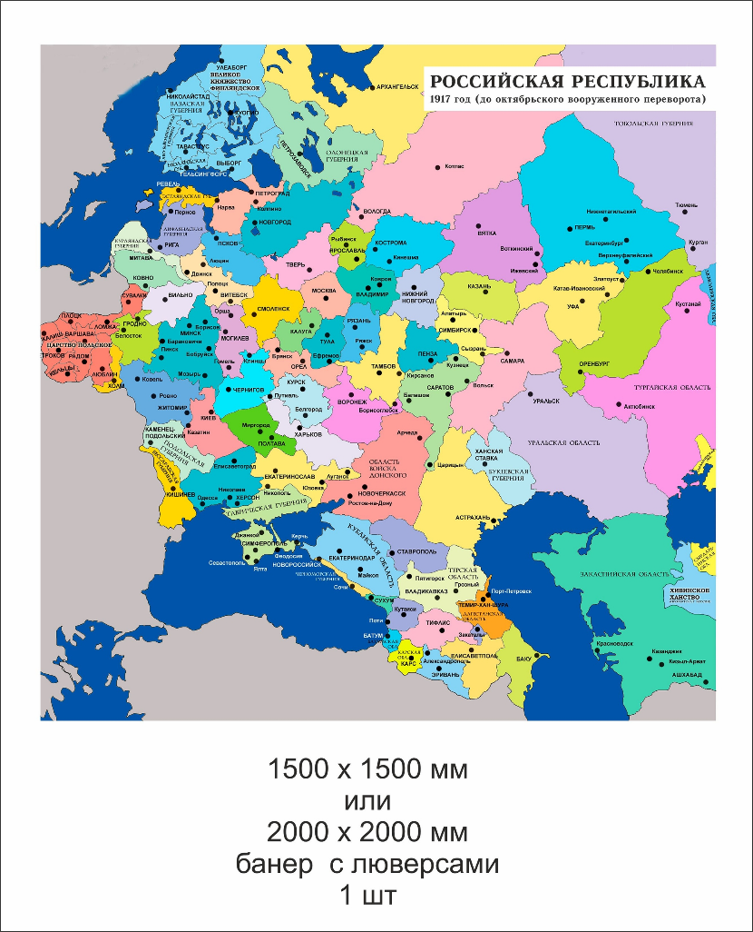

Православные праздники.

Станция 8. Православные праздники в живописи

Суть станции
Краткое описание и четыре набора репродукций для кубиков-пазлов

Подготовка станции
Для изготовления набора приобретите готовые кубики, измерьте размер общей собранной стороны, подгоните под него репродукцию, распечатайте, разрежьте на квадраты по размеру граней и наклейте на кубики.

Ход станции
Участникам предлагают из перемешанных кубиков собрать хотя бы одну репродукцию и определить изображённый двунадесятый праздник по сюжету, персонажам и деталям. После ответа ведущий называет произведение и автора, а при затруднении помогает наводящими вопросами; если игра проходит по станциям, лучше дать возможность вернуться к кубикам позже, потому что сборка требует времени и обычно вызывает большой интерес. Поскольку у кубиков шесть сторон, для знакомства со всеми двенадцатью праздниками нужно не менее двух комплектов; в нашей практике использовались четыре комплекта по шесть изображений, каждый — из отдельного исторического периода.
Важно: мы наклеивали каждую грань кубика хаотично, так что, собрав одно изображение, участник не получает автоматически второе. Это сложнее и интереснее, можно оклеить так, чтобы была связь и, собрав одну, можно было бы собрать противоположную сторону.

Для подбора изображений лучше использовать проверенные источники, лучше — подтверждённые музейные, с указанием места хранения. Все использованные нами репродукции найдены в открытом доступе.

Материалы для ведущего и приложения
Комплект 1 | Древнерусская иконописная традиция
Комплект 2 | Итальянская живопись XIV–XVI веков
Комплект 3 | Европейская живопись XV–XVII веков
Комплект 4 | Русская религиозная живопись XVIII–XX веков
Полное описание станции и расширенный каталог репродукций: https://disk.yandex.ru/i/eYTvhNsUj-mqKQ

Комплект 1. Древнерусская икона
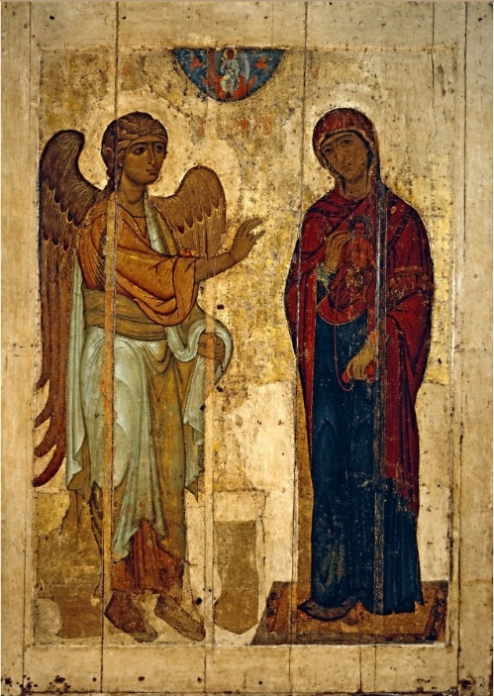
Благовещение Пресвятой Богородицы
«Устюжское Благовещение», XII век
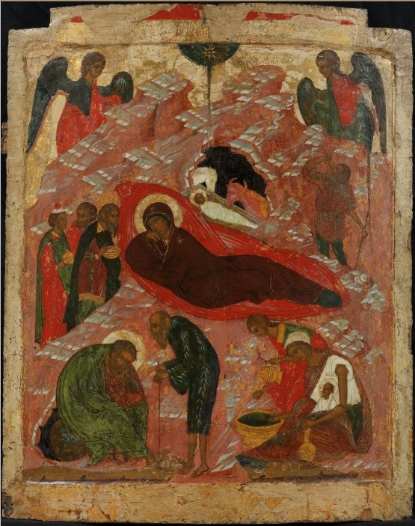
Рождество Христово
Новгородская школа, Средневековая Русь

Комплект 1. Древнерусская икона
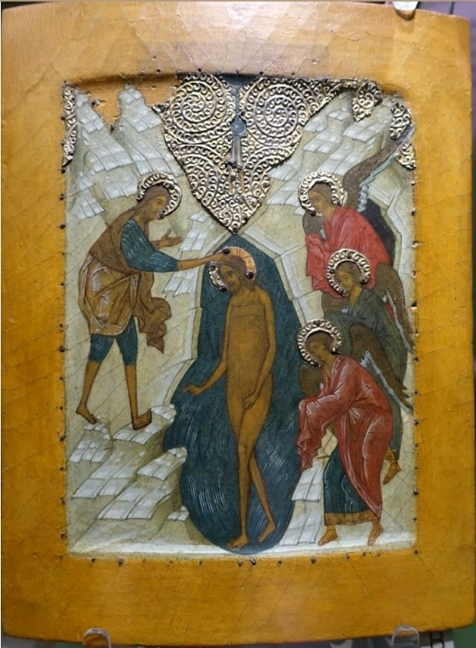
Крещение Господне
Древнерусская икона, XV–XVI века
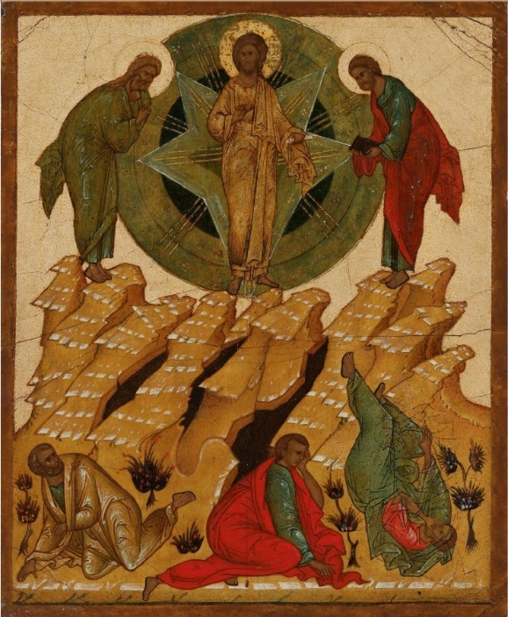
Преображение Господне
Древнерусская школа, позднее Средневековье

Комплект 1. Древнерусская икона
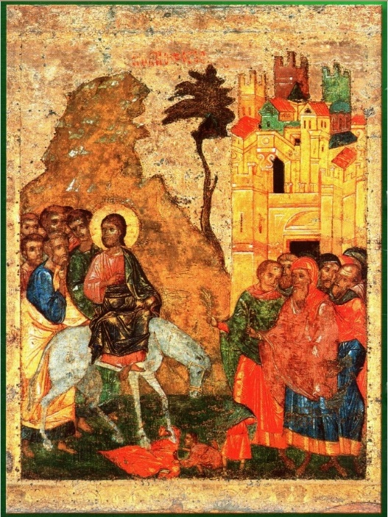
Вход Господень в Иерусалим
Древнерусская икона, XIV век
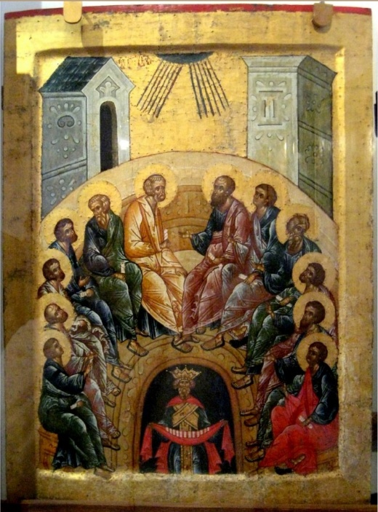
День Святой Троицы (Пятидесятница)
«Сошествие Святого Духа на апостолов», позднее Средневековье

Комплект 2. Итальянское искусство
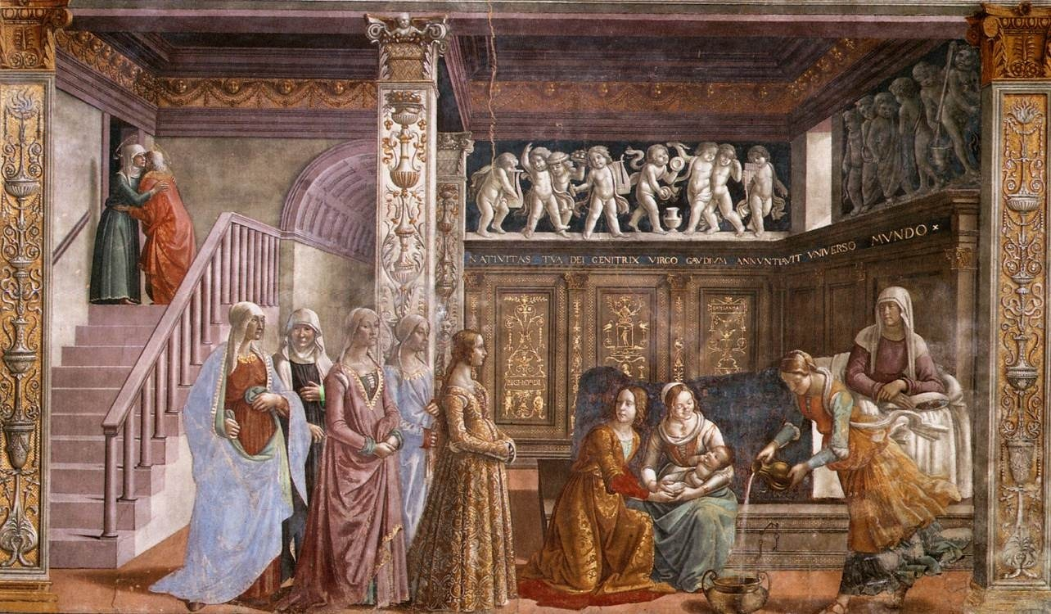
Рождество Пресвятой Богородицы
Доменико Гирландайо, «Рождество Богородицы», 1485–1490
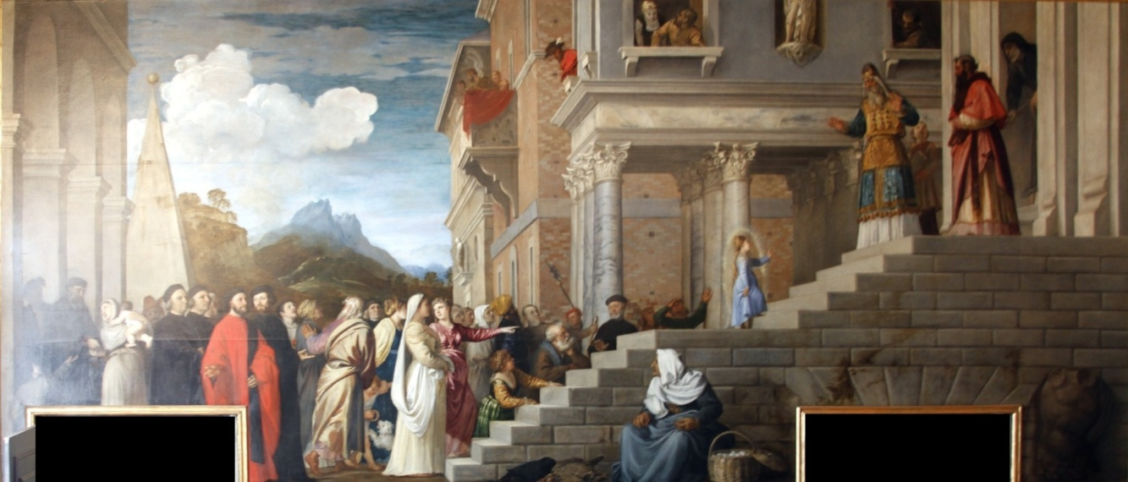
Введение во храм Пресвятой Богородицы
Тициан Вечеллио, «Введение Марии во храм», 1534–1538

Комплект 2. Итальянское искусство
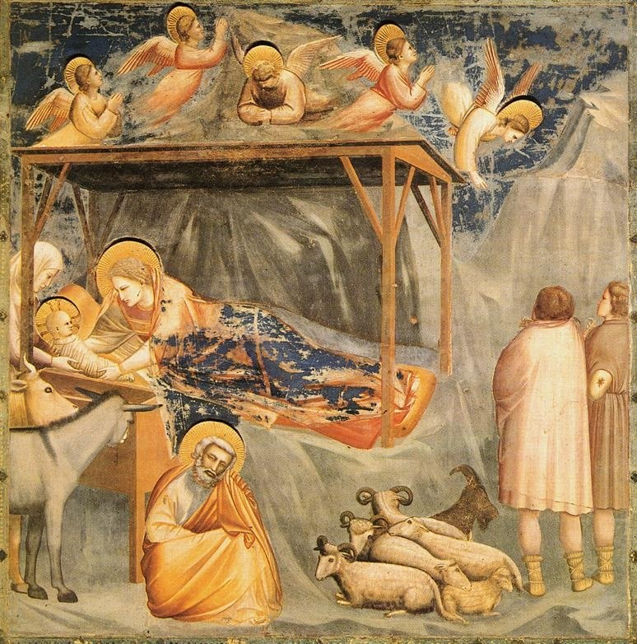
Рождество Христово
Джотто ди Бондоне, «Рождество Христово», около 1303–1305
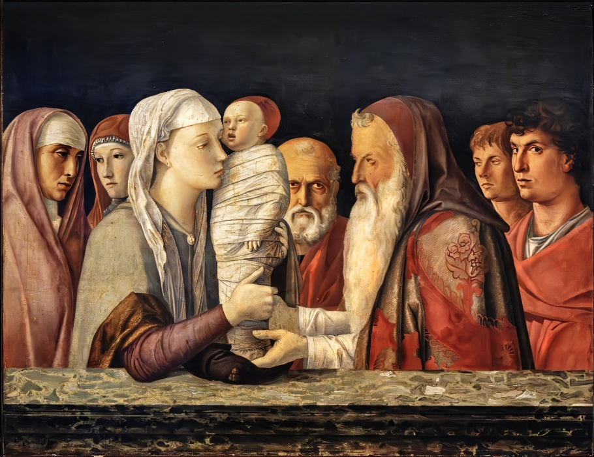
Сретение Господне
Джованни Беллини, «Сретение Господне», около 1460

Комплект 2. Итальянское искусство
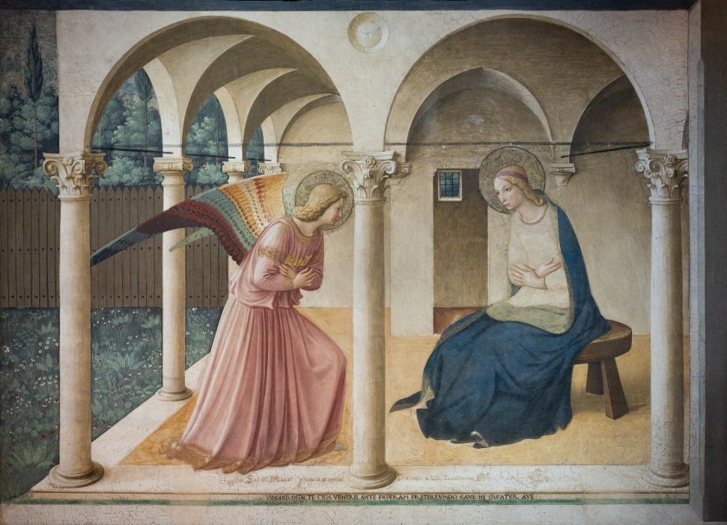
Благовещение Пресвятой Богородицы
Фра Анджелико, «Благовещение», около 1440–1445
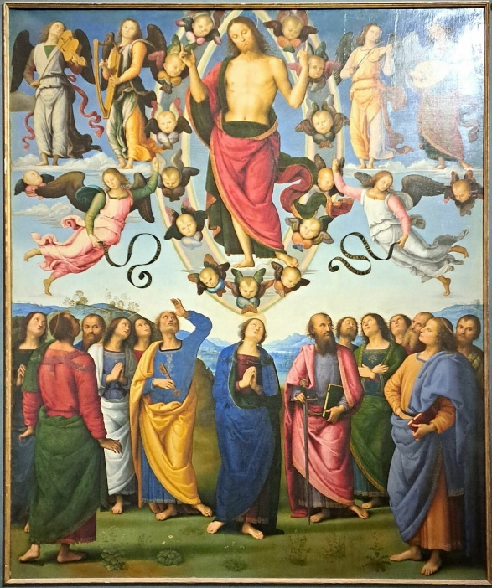
Вознесение Господне
Пьетро Перуджино, «Вознесение Христа», около 1496–1500

Комплект 3. Европейская живопись
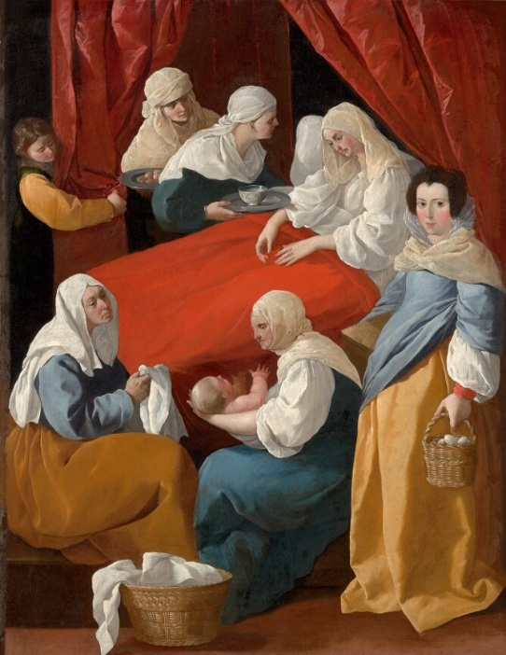
Рождество Пресвятой Богородицы
Франсиско де Сурбаран, «Рождество Богородицы», около 1627
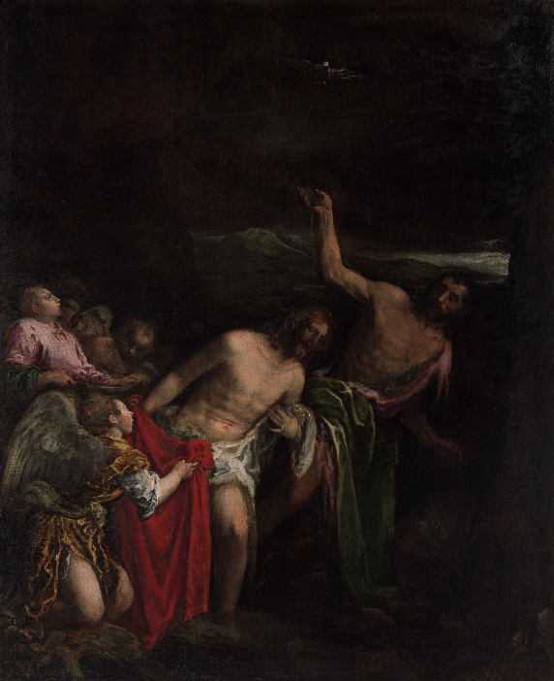
Крещение Господне
Якопо Бассано (Якопо да Понте), «Крещение Христа», около 1590

Комплект 3. Европейская живопись
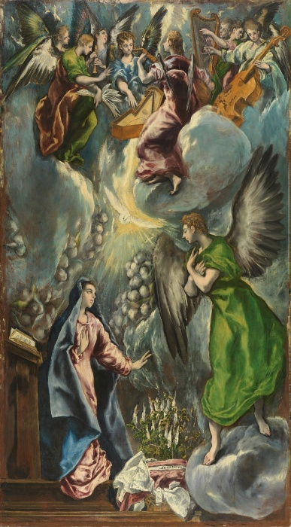
Благовещение Пресвятой Богородицы
Эль Греко, «Благовещение», 1597–1600
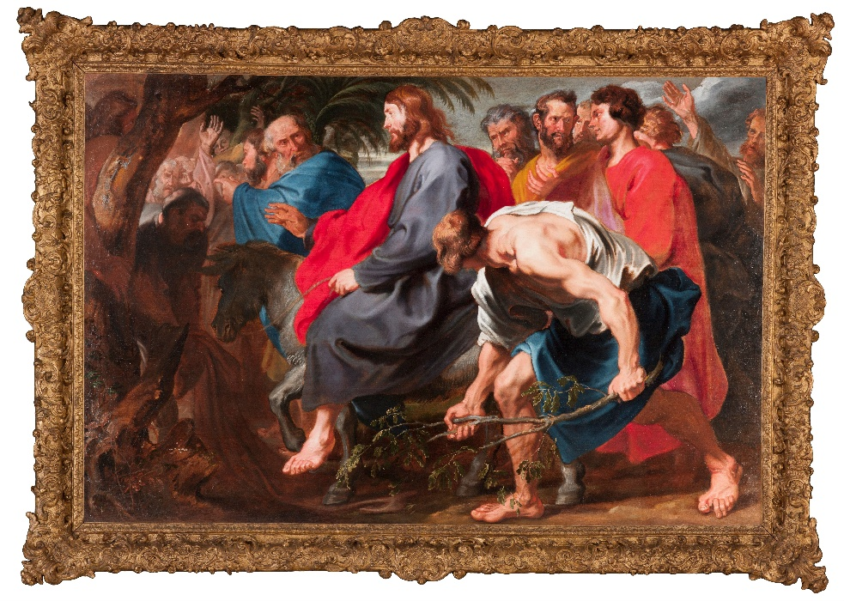
Вход Господень в Иерусалим
Питер Пауль Рубенс, «Вход Христа в Иерусалим», 1632

Комплект 3. Европейская живопись
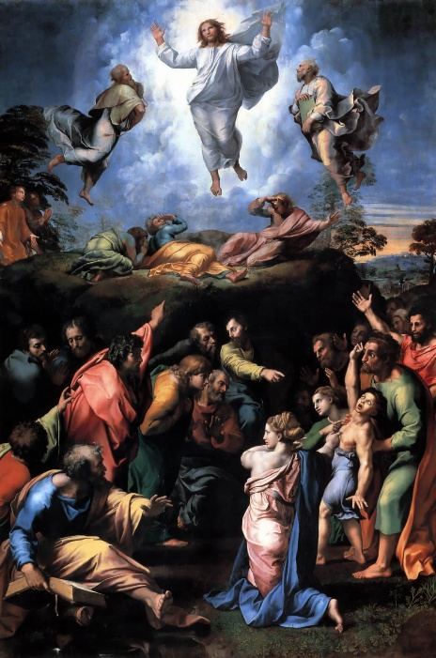
Преображение Господне
Рафаэль Санти, «Преображение», 1516–1520
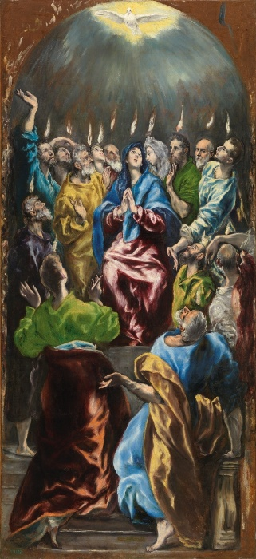
День Святой Троицы (Пятидесятница)
Эль Греко, «Пятидесятница», около 1600

Комплект 4. Русская живопись
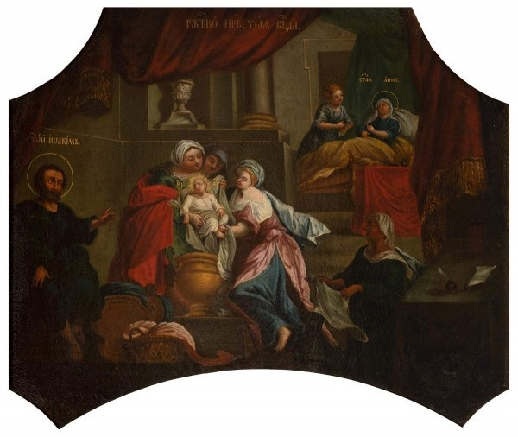
Рождество Пресвятой Богородицы
Иван Яковлевич Вишняков, «Рождество Божией Матери», 1755
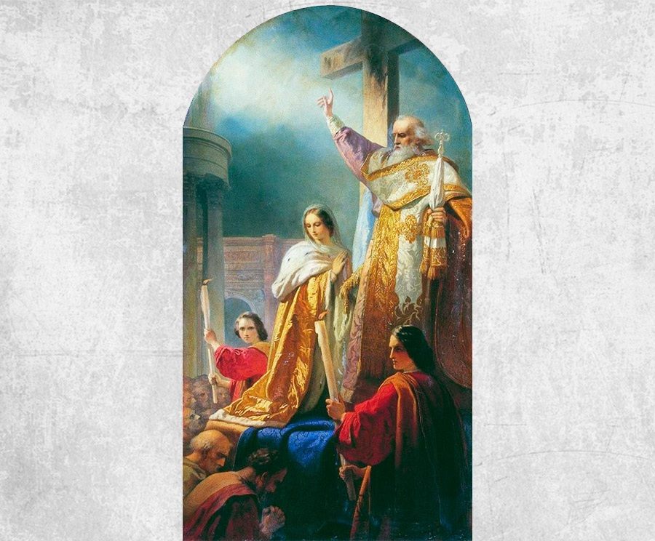
Воздвижение Креста Господня
Тимофей Андреевич Нефф, «Воздвижение Креста Господня», XIX век

Комплект 4. Русская живопись
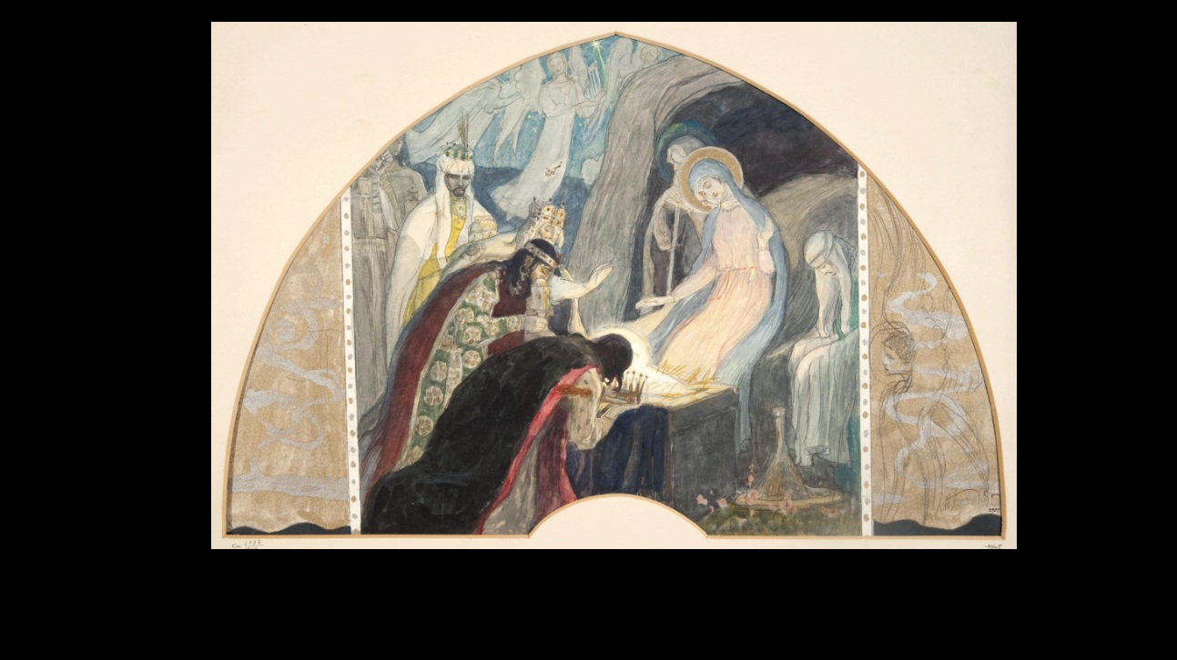
Рождество Христово
Михаил Васильевич Нестеров, «Рождество Христово», 1890–1891
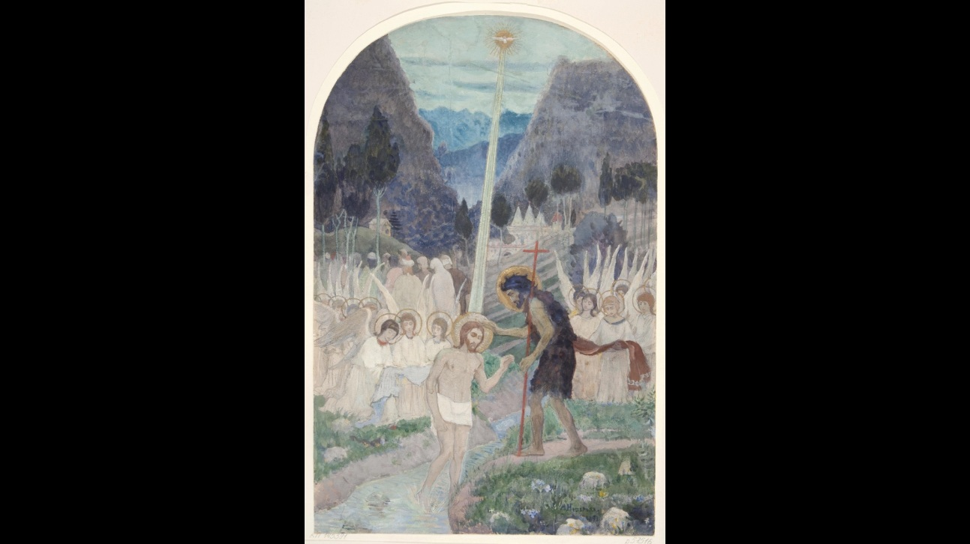
Крещение Господне
Михаил Васильевич Нестеров, «Крещение Господне», конец XIX века

Комплект 4. Русская живопись
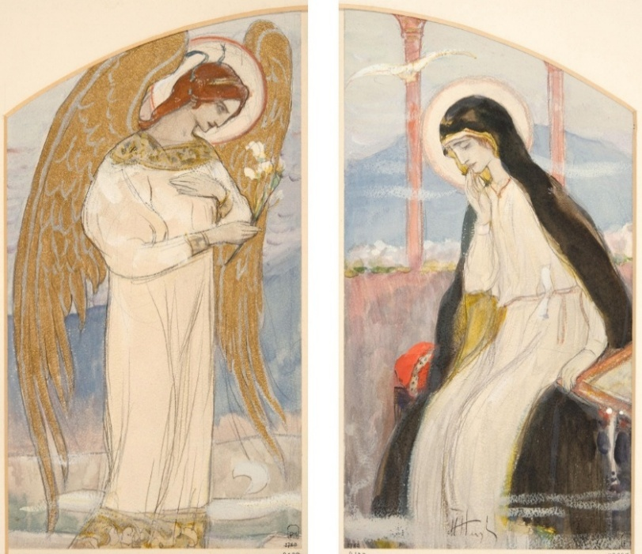
Благовещение Пресвятой Богородицы
Михаил Васильевич Нестеров, диптих «Благовещение», 1908
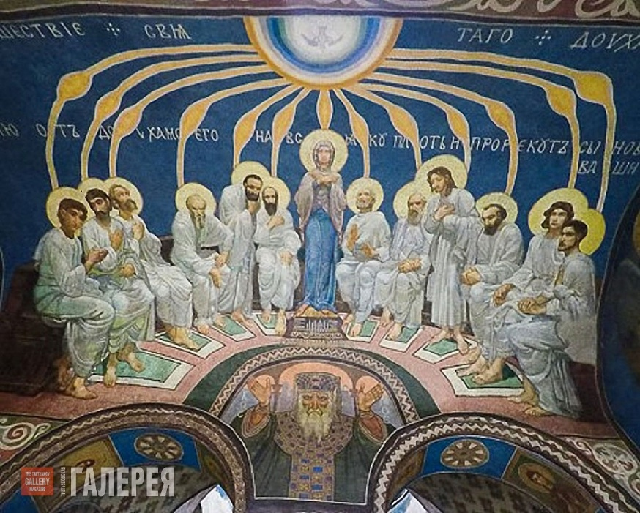
День Святой Троицы (Пятидесятница)
Михаил Александрович Врубель, «Сошествие Святого Духа на апостолов», 1884–1885

Станция 9. Моя вера, мои убеждения. — Разговор с умным человеком про личные убеждения на нашивку «Вера»

Суть станции
Эта станция задумывалась как своего рода эксперимент. Как некая остановка в пути, где скаут может оглянуться на пройденный за год путь и честно сказать себе и Богу: «Я вырос. Я стал ближе». Хоть в чем-нибудь.

Опыт Джамбори 2026 года показал: подростки ищут не только развлечения, но также глубины и смысла, если предложить им это без принуждения и формализма. За 4 дня станцию посетили примерно 150–160 человек, около двух третей из них представляли ОРЮР, остальные — НОРС-Р.

Организация станции

Формат: Индивидуальная беседа
Помогало то, что станция была расположена чуть в стороне от основных маршрутов, в тени деревьев под тентом. С одной стороны, рассказ о вере, сомнениях и добрых делах требует тишины и отсутствия посторонних ушей. Однако на практике рядом стреляла пушка, но нам это особо не мешало. И посторонние уши тоже почти всегда были, т. к. редко дети приходили по одному, наверное, им было легче вместе. Мы договаривались сразу, чтобы личные и чувствительные подробности опускались, т. е. рассказ строился в несколько обобщённой форме.
Оптимально было общаться сидя на одном уровне (на складных стульях, ковриках, на траве).

Ход станции

О чем говорить?
Нашивку получает не тот, кто «самый умный», а тот, кто «живой». Мы пытаемся оценить «динамику души» за последний год.

Можно выделить три основных направления, по которым проходила беседа: интеллектуальное, духовное, практическое (названия условные). Возможно, что-то еще я упустил.

Примерный ход беседы:
Вопрос о прошлом. «Вспомни себя год назад. Что для тебя значила вера тогда?»
Вопрос о настоящем. «Что изменилось сейчас?»
Вопрос о действиях. «Что ты сделал конкретного?»

Проявления роста (что может служить основанием для вручения нашивки):

Практика. Осознанные добрые дела, помощь ближним, участие в благотворительности или делах милосердия, совершенные не «для галочки», а по велению совести.

Духовность. Начало регулярной молитвы, чтение Евангелия, более частое и осознанное посещение богослужений, участие в Таинствах (Исповедь, Причастие), борьба с какой-то дурной привычкой.

Интеллектуальное познание. Желание разобраться в сложных вопросах веры, прочитанные книги, попытка осмыслить свою жизнь с точки зрения Заповедей, умение объяснить, во что он(а) верит.

Если ребенок говорит: «Я начал задумываться о Боге» или «Я впервые за год помолился своими словами, когда было трудно» — это уже огромный прогресс.

Методические комментарии

Главный принцип: Вера не измеряется баллами. Отказ от «оценивания» в пользу «свидетельства»
На станции не было ведомостей с оценками за «правильные ответы». Разговор строился как доверительная беседа, исповедь опыта, а не отчёт о проделанной работе.

Роль священника на станции
Присутствие священника на такой площадке, на мой взгляд, желательно.
Священник может поделиться и своим опытом (кратко!), показывая, что духовный рост — это путь длиною в жизнь.
Пастырская помощь. Если в разговоре вскрывается серьезный вопрос, сомнение или проблема, священник может дать краткий совет.

А если ребенку «нечего сказать»?
Если скаут пришел и говорит: «Я хочу, но за этот год я ничего не делал, я даже не знаю, верю ли», — это означает не провал, а возможное начало пути.
Не давать нашивку в этом случае правильно, но нужно сделать это максимально тактично.
Можно предложить альтернативу. Дать «духовное домашнее задание» на следующий год. Например: «Давай договоримся, что в этом году ты попробуешь прочитать одно Евангелие или сделаешь три добрых дела тайно. Если сделаешь — сможешь получить нашивку в следующем году.»

Наблюдения по итогам проведения
Станция «Моя вера. Мои убеждения» показала, что примерно 120 из 150–160 ребят, пришедших добровольно, имеют живой духовный опыт и не стесняются о нем говорить. На Джамбори они получили для этого пространство и время.

Выводы

Главное — искренний интерес к душе ребёнка. Если мы будем помнить, что наша цель — привести юное сердце ко Христу, а не выдать нашивку, то Господь управит и наши слова, и сердца детей.

Прот. Игорь Смородин

Станция 10. Храм — Экспресс-экскурсия по храму и зачётные вопросы

Суть станции
Станция «Знакомство с храмом» была самым необычным объектом на Джамбори, и многие приходили в храм, увлеченные этой инаковостью (был построен макет внутреннего убранства храма с помощью баннеров в виде куба размером 4 × 4 метра). В общении с ребятами именно этим больше всего и удавалось зацепить. Поэтому знакомство с храмом было построено на связях между кажущимся внешним отличием и внутренней схожестью со скаутским движением.

Ход станции
Ребята с интересом смотрели на богослужебные одежды. Узнавали их историческое формирование. Пытались раскрыть значение символов на иконах. Молитва и поставление свечей при этом многими ощущалось как глубоко личное духовное переживание.
В рамках небольшого времени не удастся рассказать про всё или даже про самое важное. Поэтому в общении делал уклон на связь законов скаутов и того, что можно увидеть в учебном храме.

Методические комментарии
К сожалению, не удалось реализовать проект с работой за столом. Была задумка собирать молитву «Отче наш» из кусочков с кратким комментарием, и были подготовлены надписи с икон и нужно было подобрать, какие надписи к какой иконе.
Также из нереализованного, но мне кажется важного и интересного для скаутов и вообще молодёжи — подобрать правильный раздаточный материал. Например, заранее отпечатать иконки с молитвой и можно сделать их уникальными с датой и названием проведенного мероприятия. (Это могут быть и просто закладки или что-то другое).

Материалы для ведущего и приложения
Макеты баннеров для строительства храма (создано ИИ).
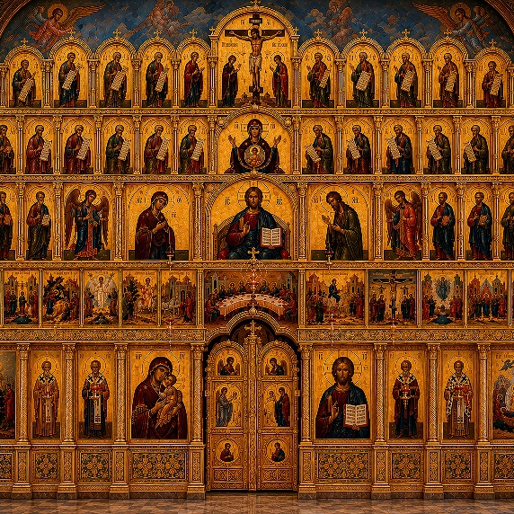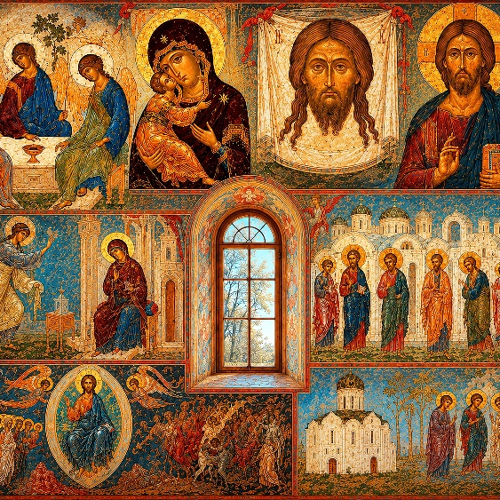
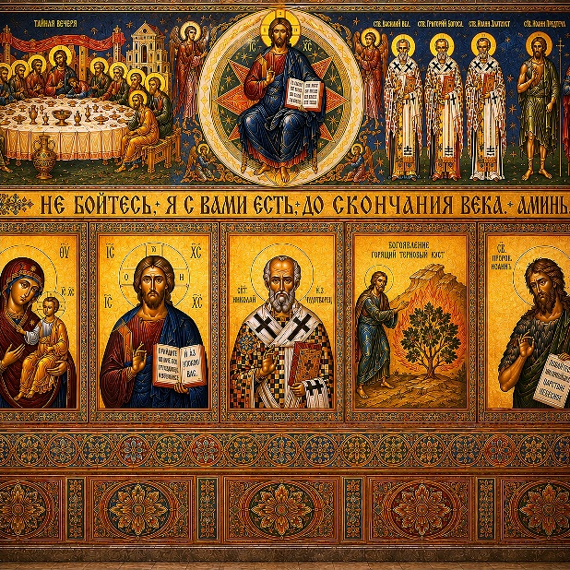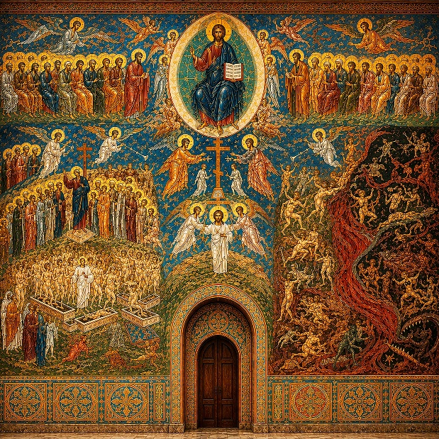
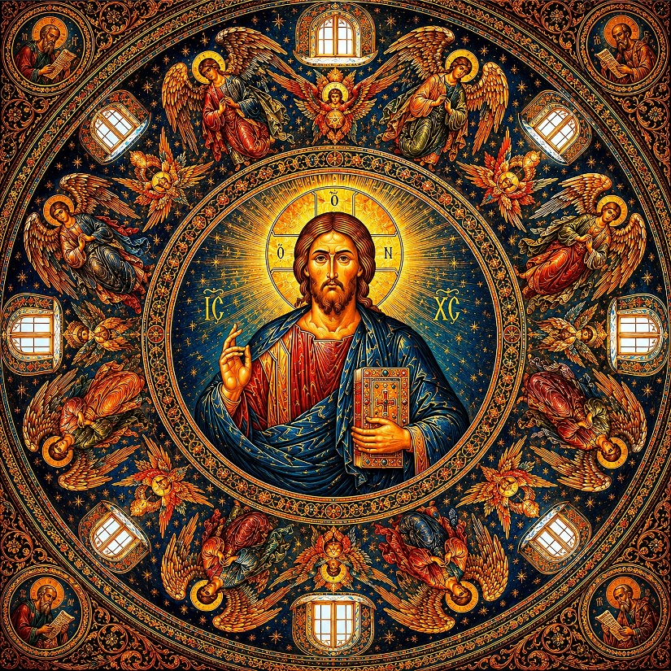

Станция 11. Мечеть — Живое общение. Экспресс-вопросы

Цель и задачи
К проведению станции были привлечены непосредственные носители веры. Цель разговора – первичное знакомство с мусульманской культурой и правилами верующего.
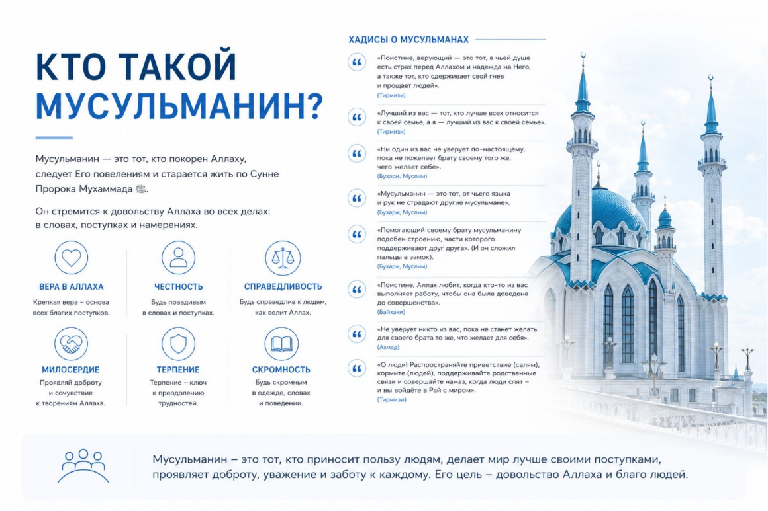
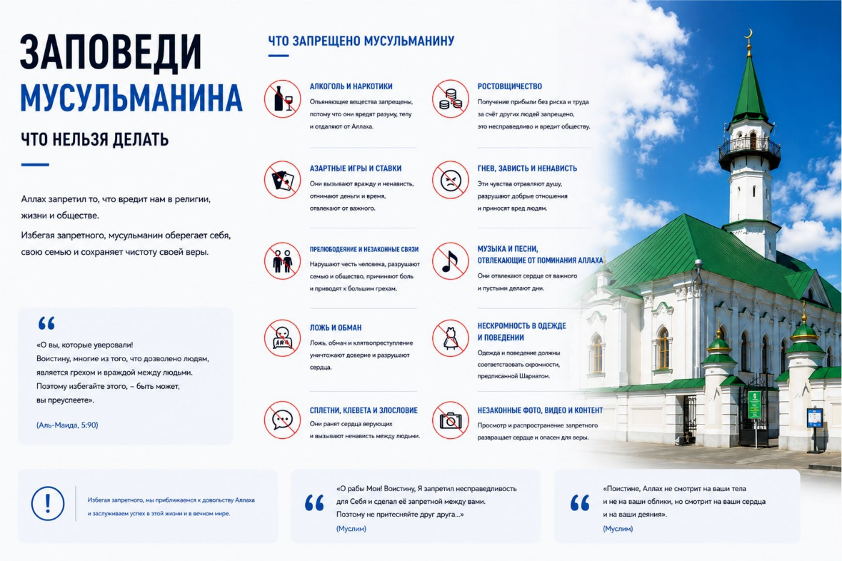

Станция 12. Иконопись — Собрать иконостас

Цель и задачи

Цель
дать основные представления об устройстве иконостаса

Организация станции
10–15 минут
Задача команд: правильно расположить на макете и объяснить смысл этого расположения

Материалы и оборудование
шаблон иконостаса с пустыми окошками под иконы, карточки икон и Царских врат

Ход станции
Содержание станции позволяет проводить три уровня сложности:
- «Новички» (играющие совершенно не знакомы с темой станции).
Команда при поддержке ведущего, который задает наводящие вопросы и при необходимости дополняет рассуждения команды фактами, расставляет иконы на шаблон.
На этом этапе важно не допустить механического заполнения поля (по размеру икон и окошек на поле легко догадаться, что и где стоит). Рассуждая, дети должны найти ответы на вопросы: почему такой порядок, что это значит, что я об этом знаю?
Оценивается: активность команд в поиске правильных ответов, способность рассуждать и привлекать имеющиеся знания для решения поставленной задачи.
- «Миряне» (игроки имеют общее представление о православии)
Команда также при поддержке ведущего расставляет иконы, строго следуя порядку: от местного чина до пророческого. Заполнив один чин, дети рассказывают, что знают, при необходимости отвечают на наводящие вопросы ведущего. Только после этого переходят к следующему чину.
На этом этапе ведущий может задать дополнительные вопросы о наиболее известных святых (на нашем иконостасе это был Николай Чудотворец, как один из самых известных святых мира, и кн. Ольга – покровительница девочек-скаутов), что такое Тайная вечеря, Благовещение, Рождество Христово; по иконам Праздничного ряда вспомнить, какие существуют значимые праздники в Православной церкви.
Оценивается: полнота ответов, способность рассуждать и привлекать имеющиеся знания для решения поставленной задачи.
- «Знатоки» (ребята, хорошо знакомые с темой станции, например, воспитанники воскресных школ)
Команда самостоятельно расставляет иконы, следуя от местного ряда до пророческого, по ходу движения, объясняя смысл расстановки и значение икон.
Ведущий может задавать наводящие вопросы, а также просит назвать двунадесятые праздники и расставить иконы Праздничного ряда в верном порядке.
Оценивается: правильность решения, полнота ответов, способность привлекать имеющиеся знания для поиска ответа на сложные вопросы.

Станция требует хорошей подготовки ведущего.

Источники
Необходимые материалы для подготовки можно почерпнуть в журнале «Фома»
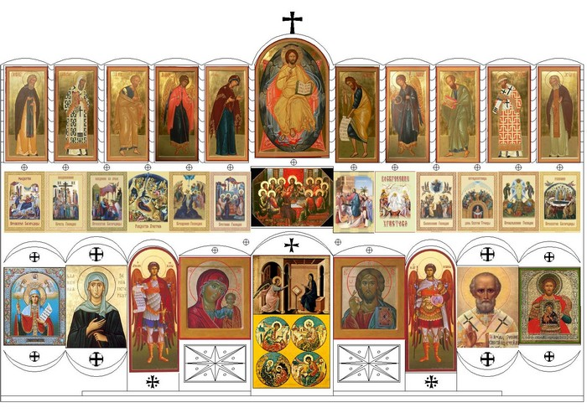

Станция 13. Духовные места России

Цель и задачи

Цель
Познакомить участников с духовным и культурным наследием страны через напольную игру-путешествие по значимым святыням.

Задачи
- Познавательные:
- расширить знания о святых местах России, их истории, значении и связанных с ними святых;
- сформировать представление о традициях паломничества и роли святых мест в духовной жизни народа.
- Развивающие:
- стимулировать познавательный интерес к истории и культуре России, краеведческой тематике;
- развивать навыки работы с информацией (анализ, сравнение, обобщение);
- совершенствовать коммуникативные навыки: умение слушать других, участвовать в диалоге, работать в группе.
- Воспитательные:
- воспитывать бережное и благоговейное отношение к святыням;
- формировать духовно-нравственные ценности, чувство патриотизма и сопричастности к историческому прошлому и настоящему страны;
- способствовать развитию эмпатии, уважительного отношения к мнению других, культуры общения.

Организация станции
Игра может быть адаптирована для разных возрастных групп — от дошкольников до старшеклассников — с учётом уровня подготовки и образовательных задач.

Материалы и оборудование
Большой баннер-карта России с прорисованным игровым полем (маршруты до монастырей; можно прикрепить цветные кружки – ходы на карту. В этом случае можно менять маршруты и изучать больше святых мест России), большие игровые фишки (можно использовать самые маленькие спортивные конусы), большой игровой кубик (можно приобрести мягкий), холдеры (в них вставляются фото святых мест).

Ход станции
Игра представляет собой игру-бродилку. Фишки выставляются на старте. Игроки устанавливают очередность хода. Первый игрок бросает кубик и, выбирая любое направление, передвигает свою фишку на количество ходов, выпавших на кубике.
Если фишка игрока встала на кружок, где стоит холдер, то ведущий рассказывает интересные факты этого объекта, после чего задаёт вопрос об этом объекте. Если игрок отвечает на вопрос, то считается, что ворота (например, монастыря) открыты и другие игроки уже не могут посетить этот объект и должны выбрать другой маршрут. Если игрок не сумел ответить на вопрос, считается, что ворота не открыты. Игрок выбирает другой маршрут, другие игроки могут дойти и открыть ворота объекта. У ведущего должен быть запас вопросов к его рассказу по количеству играющих. Рассказы и вопросы готовятся по возрасту участников.
Чтобы было понятно, что монастырь открыт, можно ставить на холдер фото святого, связанного с этим монастырём или святыню этого места.
Выигрывает игрок, который больше всех сумел посетить и открыть духовные места России.
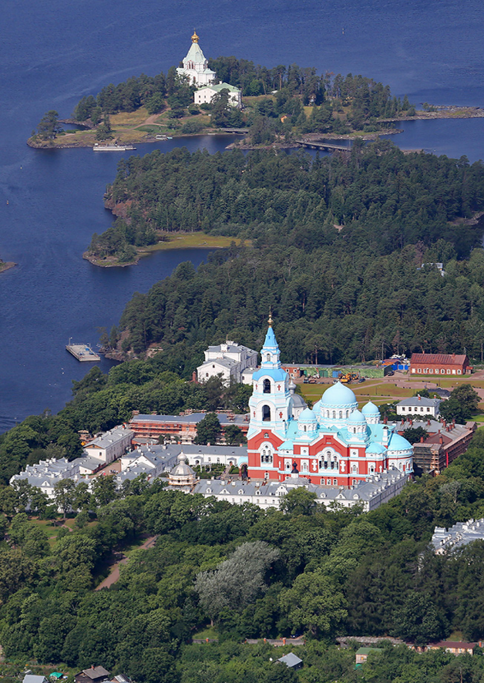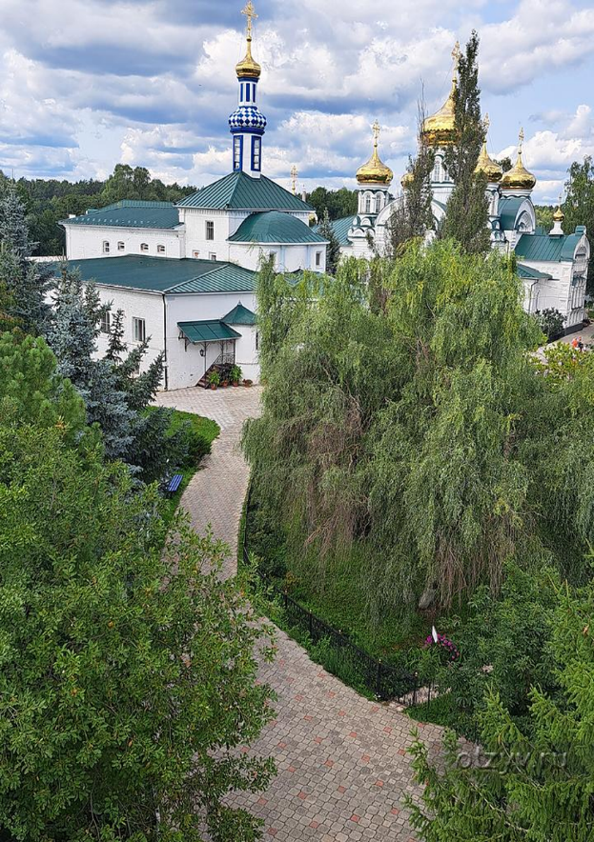
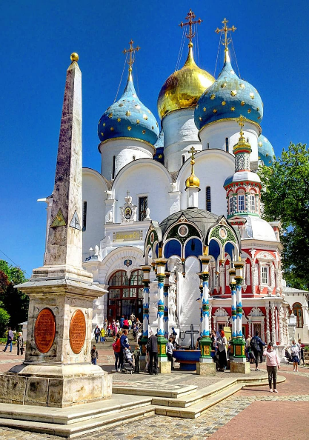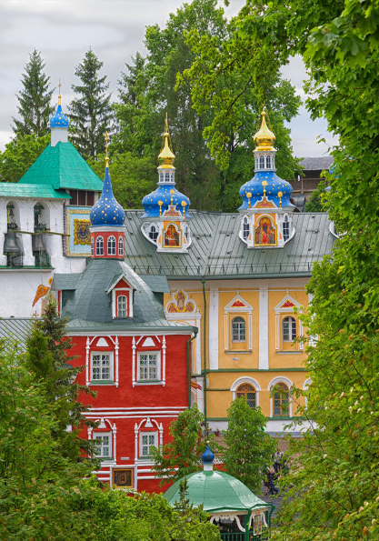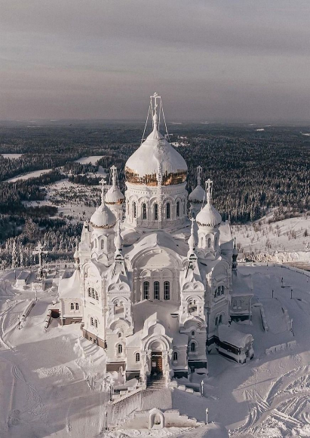
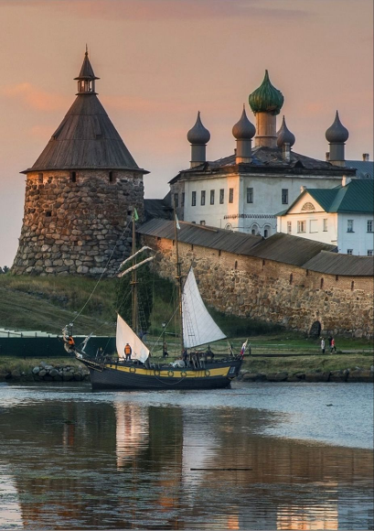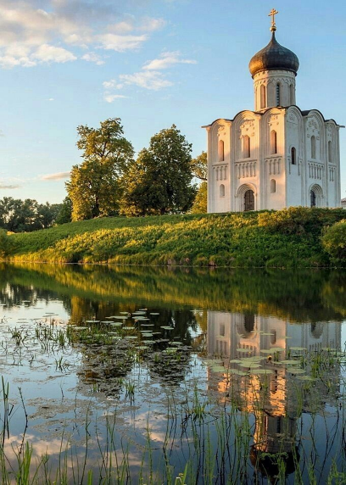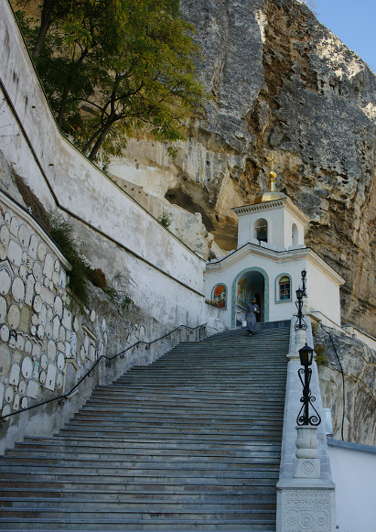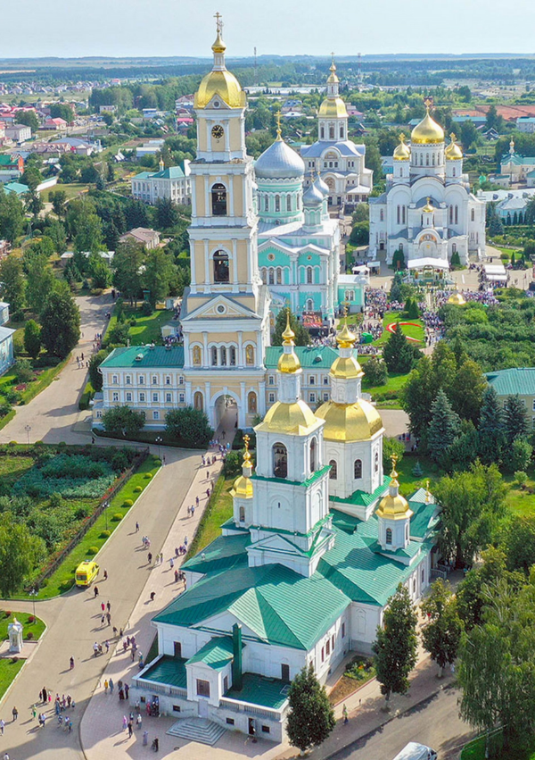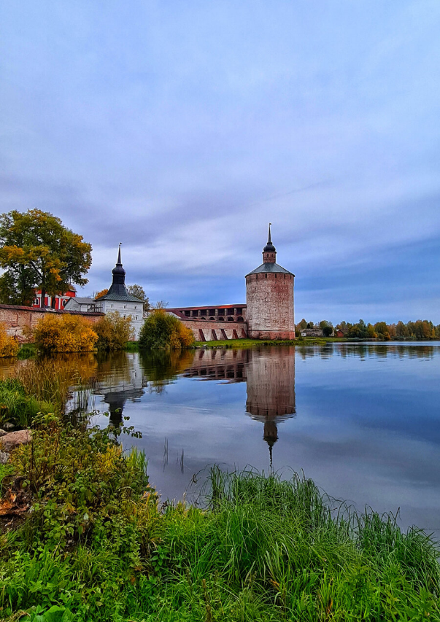

Станция 14. Гимн и символы России — Исполнение Гимна РФ и знание символов

Ход станции
Станция носила технический характер в виде зачёта знания текста гимна РФ. Команды по очереди читали наизусть текст гимна. Ошибки допускались, но незнание гимна определялось точно. Государственная символика участникам знакома, но с большим трудом проходила проверка знания текста, нанесённого на знамя Победы.

Станция 15. География России

Суть станции
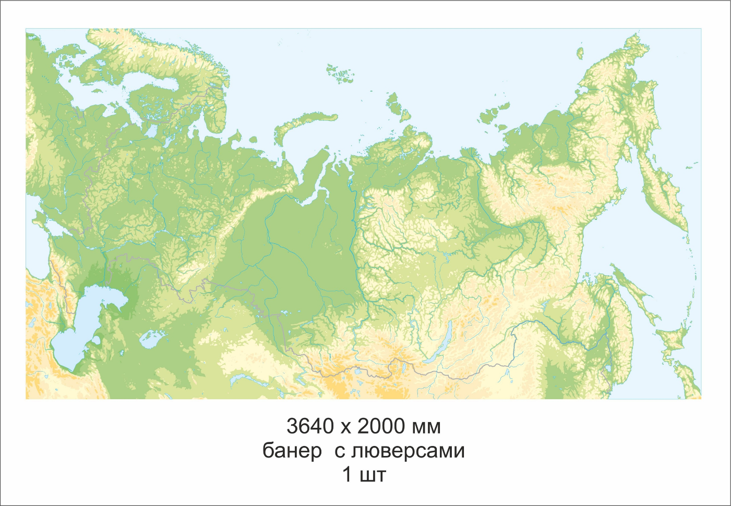

Цель и задачи

Цель
Сформировать и развить у подрастающего поколения познавательный интерес к изучению географии страны.

Задачи
• Расширение кругозора учащихся в области географии страны
• Развитие навыков работы с картой — умение находить, показывать и называть географические объекты.
• Совершенствование коммуникативных навыков: умение работать в команде, распределять роли, вести дискуссию, уважать чужое мнение.
• Стимулирование интереса к углублённому изучению предмета через решение проблемных ситуаций и творческие задания.
• Воспитание любви к Родине, чувства гордости за её природное и культурное богатство, ответственного отношения к познанию.
• Создание условий для самооценки учащихся в ходе игры.

Материалы и оборудование
цветной баннер — немая карта России, 10 разноцветных кубиков, бруски с номерами из игры «Дженга», распечатка с названиями географических объектов.

Ход станции
Игроки встают около карты, определяют очерёдность ходов. Игрок кидает один кубик, выпавшая цифра находится на бруске. Ведущий зачитывает географический объект под этой цифрой. Игрок должен положить брусок на карте, где находится данный географический объект. Второй игрок кидает два кубика, третий — три и т. д. (если это команда, то максимальный состав команды — 10 человек). В конце игры ведущий подводит итоги (правильно выкладывает бруски на карте). Ведущий при ведении игры рассказывает интересные факты о каждом географическом объекте.
Игру можно проводить в виде соревнования между патрулями/звеньями/командами. В этом случае выстраивается башня Дженга (по три бруска в ряд). Договаривается балловая стоимость бруска, если он правильно поставлен на карте. Кубики в игре участвуют. Как только башня падает – игра завершается.
Эту игру можно проводить и как индивидуальный зачет по знанию карты России. Руководитель решает, сколько брусков надо выставить правильно на карте, чтобы получить зачёт и нашивку. Кубики в этом варианте можно не использовать. Ребенок сам выбирает цифры.
Когда ребята освоили все географические объекты и познакомились с ними (можно сделать занятия с презентацией или видеороликом), руководитель делает новые географические объекты. Игру можно проводить несколько раз, меняя правила или вводя новые.
География России
- п-ов Чукотка
- о. Ладожское
- горы Алтай
- р. Волга
- п-ов Камчатка
- о. Байкал
- горы Саяны
- р. Енисей
- плато Путорана
- р. Амур
- о-в Сахалин
- о. Онежское
- горы Хибины
- р. Лена
- хребет Черского
- о-в Врангеля
- о. Телецкое
- горы Урал
- р. Обь
- п-ов Крым
- о. Ханка
- Восточно-Сибирское море
- горы Сихотэ-Алинь
- р. Ангара
- Кольский п-ов
- Белое море
- Курильские о-ва
- Кавказские горы
- о. Баскунчак
- Азовское море
- Северные Увалы
- п-ов Таймыр
- Средне-Сибирское плоскогорье
- р. Дон
- Валдайская возвышенность
- Земля Франца-Иосифа
- Прикаспийская низменность
- Самая высокая точка России
- р. Терек
- Западно-Сибирская равнина
- р. Иртыш
- о-ва Новая Земля
- Море Лаптевых
- Восточно-Европейская равнина
- горы Бырранга
- Берингово море
- вулкан Ключевская Сопка
- Балтийское море
- р. Печора
- о-ва Северная Земля
- пролив Лаперуза
- Командорские о-ва
- р. Днепр
- Японское море

Станция 16. Подъём флага — строительство флагштока и церемония поднятия

Цель и задачи
Основной задачей для скаутов было строительство флагштока и церемония поднятия флага.

Материалы и оборудование
вкопанная опора высотой примерно 1 метр, легкий флагшток высотой примерно 4 метра, карабин, прикреплённый к концу флагштока, веревка для подъема флага, учебный флаг с петлями, 2 карабина строительных, два 4-метровых куска основной веревки, чурочка для привязывания флагштока с подъемом. Очень полезным будет второй комплект, заранее установленный для образца.

Ход станции
Ребятам надо правильно установить флагшток, натянуть верёвки и поднять флаг. Основные моменты.
Подготовка шнура, крепление флага и подъём.
Флаг держим в руках, он не должен касаться земли. При подъёме флага не смеёмся, не разговариваем, ведём себя достойно. После построения патрульный отдаёт команды. На подъём флага назначаются два скаута за успехи. Первый скаут поднимает флаг, второй выпускает его из рук.
3. Станция вызвала интерес скаутов. Это хорошая практика, так как не все умели.

Правила и безопасность

1. Техника безопасности
Все патрули проходили инструктаж, так как флагшток высотная конструкция. Неправильный монтаж может привести к падению мачты (например, порыв ветра). Также важен выбор места, рядом должно быть свободное пространство.

2. Этикет и уважение
Самое сложное оказалось — завязать узел. Не знают основных узлов.

Методические комментарии
Нужно обратить внимание на это и, возможно, проводить какой-то мастер-класс перед самой станцией.

Станция 17. Караоке народных, советских и российских песен — Исполнить индивидуально или хором песню

Цель и задачи

Цель проведения станции
В игровом формате провести анализ того, какие российские песни знают, помнят, поют современные подростки и молодежь.

Задачи
• Познакомить участников с популярным репертуаром российских песен разных лет.
• Познакомиться с авторами слов и музыки.
• В форме диалога обсудить год написания песни. Какие ключевые события происходили в стране в год написания песни. В каком кинофильме она использовалась.

Материалы и оборудование
1. Карточки с текстами песен (с указанием авторов слов и музыки и датами создания произведения).
2. Минусовые фонограммы песен. Народные, советские, песни военных лет, современные российские. Отдельный набор детских песен для команд младших школьников.
3. Звуковоспроизводящая аппаратура.

Ход станции
Во время прохождения станции команды должны были исполнить одну песню из предложенных ведущим карточек и одну по своему усмотрению.

Методические комментарии

Приветствуется
• Групповое исполнение.
• Командный дух.
• Чувство юмора.
Вокальные данные и чистота исполнения приветствуются, но не являются определяющими.

Выводы
Чаще всего из предложенных песен команды выбирали: Катюша, Синий платочек, Крылатые качели, Журавли.
Из песен по своему выбору: Смуглянка (1940 г. Слова Якова Шведова. Музыка Анатолия Новикова), Конь (1994 г. Слова Александра Шаганова. Музыка Игоря Матвиенко), Маленький (2013 г. автор Дмитрий Мозжухин),
Вера (1996 г. Автор Константин Меладзе), Алые паруса (1956 г. Автор Владимир Ланцберг).
Часто команды исполняли песни своего скаутского отряда.
Команды младшего возраста чаще всего отказывались от предложенных детских песен и исполняли песни для среднего и старшего возраста.

Пожелание на будущее
Данную станцию должен проводить режиссер, который в дальнейшем занимается подготовкой заключительного гала-концерта с целью своевременного отбора готовых концертных номеров.

Материалы для ведущего и приложения
• Отговорила роща золотая (Слова 1924 г. Музыка 1970 г.) Слова Сергея Есенина. Музыка Григория Пономаренко.
• Старый клен (1961 г.) Слова Михаила Матусовского. Музыка Александры Пахмутовой.
• Тонкая рябина (1964 г.) Слова Ивана Сурикова. Музыка неизвестного автора.
• Катюша (1938 г.) Слова Михаила Исаковского. Музыка Матвея Блантера.
• Синий платочек (1940 г.) Слова Якова Галицкого или Станислава Лаудана. Музыка Ежи Петерсбургского.
• В землянке (1942 г.) Слова Алексея Суркова. Музыка Константина Листова.
• Журавли (1968 г.) Слова Расула Гамзатова. Музыка Яна Френкеля (перевод с аварского Николая Гребнева).
• Крылатые качели (1979 г.) Слова Юрия Энтина. Музыка Евгения Крылатова.
• Красный конь (1979 г.) Слова Михаила Пляцковского. Музыка Марка Фрадкина.
• Лесной Олень (1971 г.) Слова Юрия Энтина. Музыка Евгения Крылатова.
• Я шагаю по Москве (1964 г.). Музыка Андрея Петрова. Слова Геннадия Шпаликова.
• А нам всё равно... (1968 г.) Слова Леонида Дербенёва. Музыка Александра Зацепина.

• Песенка крокодила Гены (1971 г.) Слова Эдуарда Успенского. Музыка Владимира Шаинского.
• Улыбка (1974 г.) Слова Михаила Пляцковского. Музыка Владимира Шаинского.
• Песенка о кузнечике (1954 г.) Слова Николая Носова. Музыка Владимира Шаинского.

Источники
https://disk.yandex.ru/d/on1z5jomK_E18Q
Авторизация
passport.yandex.ru

Станция 18. Русская коса — Экстремальное заплетание на время

Материалы и оборудование
Для проведения необходим вкопанный столб высотой 1 метр, на котором большая голова в косынке из подручных средств; из-под платка торчат длинные косы (идеально — сшить косы длиной 5 метров и диаметром примерно 5 см, наполнить их ватой; можно использовать и основные верёвки), кокошники; можно использовать макеты гармошек. Нужен весёлый ведущий с музыкой русских народных песен.

Ход станции
По команде участники разбирают косы и начинают их сплетать в косички. Девушки в бооольших кокошниках, парни с гармошками. Отрываться от косы нельзя. Играет народная музыка, ведущий поддерживает команду. Задача — заплести каждую косу на 20 витков.

Методические комментарии
Несмотря на простоту станции, участники отмечают ее особый дух и подъем настроения.

Станция 19. Карельская изба — Проверка хозяйских способностей

Цель и задачи
Станция «Карельская изба» была направлена на развитие у участников логического мышления, внимательности и интереса к традиционному быту народов Карелии.

Подготовка станции
Для проведения станции палатка была оформлена в стилистике карельской избы. Внутри были размещены различные предметы традиционного быта, которые удалось привезти. Для предметов, которые не получилось доставить на мероприятие, были подготовлены и распечатаны фотографии.

Ход станции
Задача участников заключалась в том, чтобы внимательно рассмотреть содержимое избы и самостоятельно определить назначение каждого предмета. Ребятам предлагалось подумать, что это за предмет, для чего он использовался и кому преимущественно был необходим — мужчине или женщине. Некоторые участники уже знали названия предметов и могли самостоятельно рассказать об их предназначении.

Методические комментарии
Таким образом, станция была построена не только на проверке знаний, но и на логике, наблюдательности и умении делать выводы на основе увиденного. Даже незнакомые предметы ребята могли определить по их внешнему виду и предположить, для чего они использовались в хозяйстве.
Станцию можно легко адаптировать под различные тематики: необязательно ограничиваться именно карельским бытом. При сохранении основной механики её можно оформить как избу любого народа или посвятить традиционному быту разных регионов России. Это позволяет менять набор предметов, фотографии и задания в зависимости от выбранной тематики.
Главная особенность станции — возможность познакомить участников с культурой и традиционным бытом через живое взаимодействие с предметами, превратив обычное знакомство с историей в небольшое практическое исследование.

Материалы для ведущего и приложения
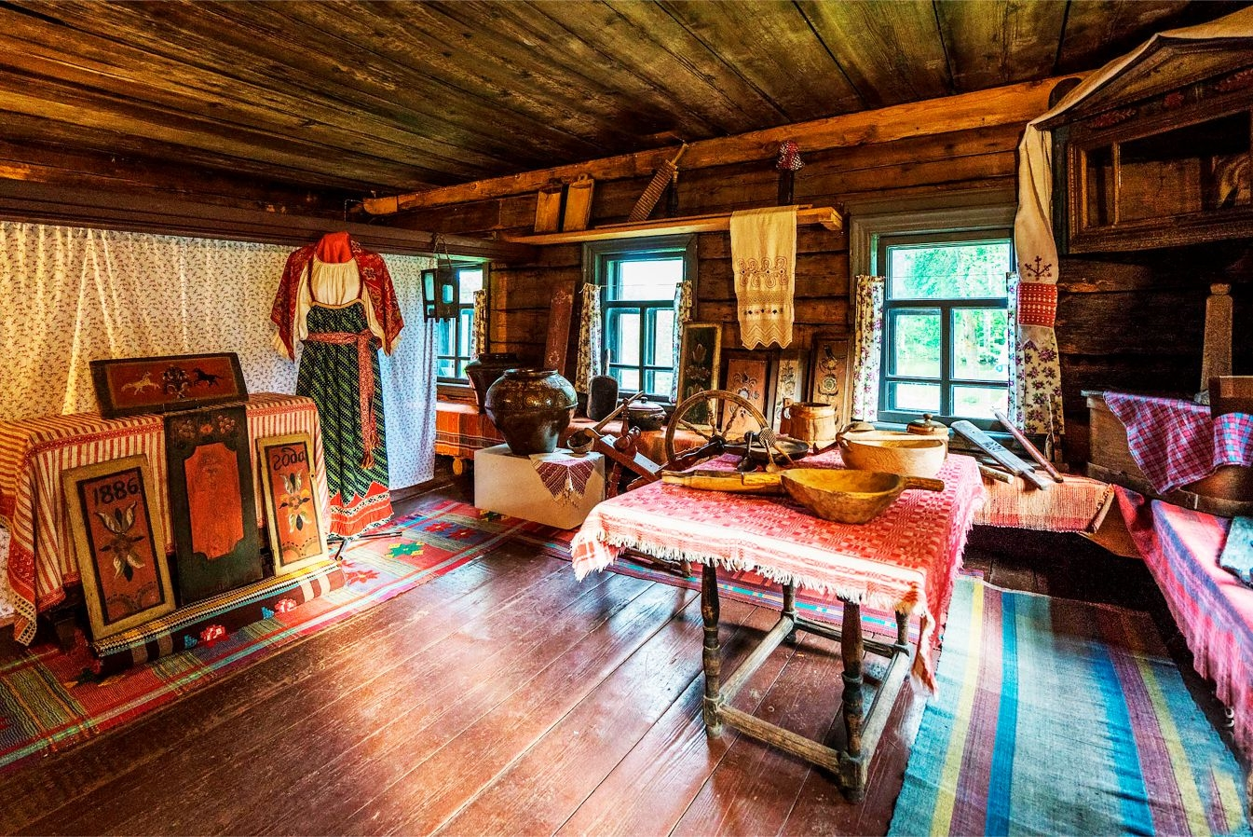

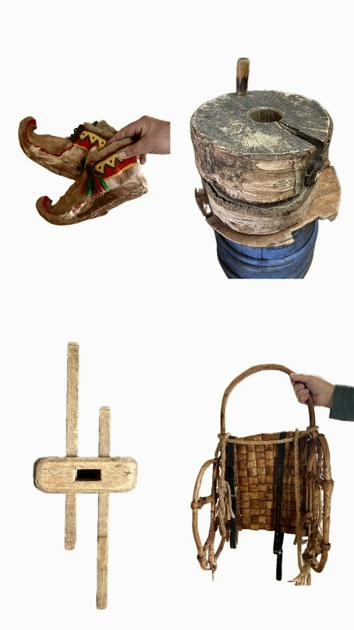
JPG · 81 KB

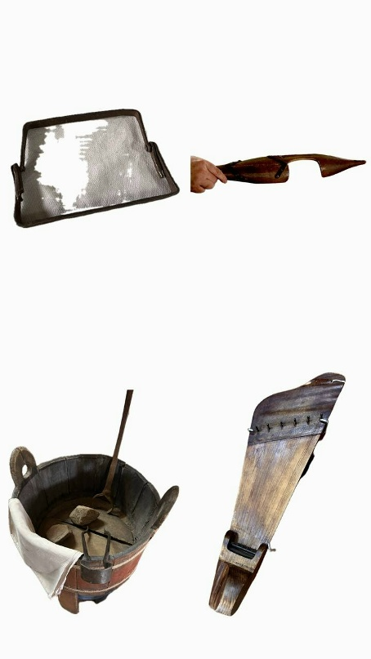
JPG · 53 KB

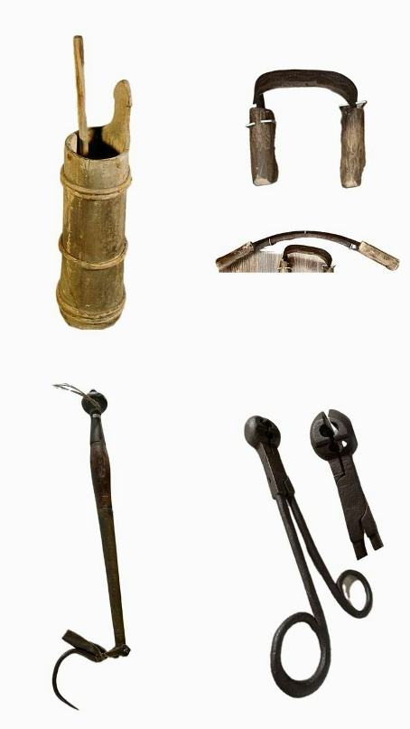
JPG · 51 KB

Станция 20. Моя семья — моя крепость! — Ролевая игра семейных конфликтов

Суть станции
Основная идея станции – обозначить суть понятия «ТРАДИЦИОННЫЕ РОССИЙСКИЕ СЕМЕЙНЫЕ ЦЕНННОСТИ» через моделирование ролей в условной семье, в которой неожиданно возникает конфликтная или затруднительная ситуация.
Каждый патруль участников Фестиваля, попадая в «домашнюю обстановку» станции, в течение нескольких первых минут «обживается», привыкает к размеренному течению «семейной жизни». Тренер станции (ведущий) в это время рассказывает членам команды о традиционном укладе в семьях большинства народностей России, уважительном отношении к старшим в семье, к ближним и дальним родственникам. В это же время устанавливается контакт между тренером станции (ведущим) и большинством в прибывшей группе. После двух-трёх диалогов между ними, в первом приближении, видна активность каждого, способность доминировать в группе, примерно ясны вероятные роли между игровыми персонажами, которой будет наделён каждый участник группы.

Организация станции
до 15–20 минут.

Материалы и оборудование
• просторное помещение или полянка, комфортно вмещающая до 10 человек участников,
• комплект напечатанных табличек с надписями ролей (см. выше по тексту)
• баннер (задник) 3х4 м, с изображением уютной гостиной, комнаты для встречи гостей
• стулья либо туристические коврики для 10 гостей

Ход станции
Ведущий, непременно в доброжелательной манере, бесконфликтной обстановке, давая небольшие пояснения, вручает каждому роль в семейном коллективе и параллельно обозначает суть моделируемой затруднительной ситуации в «семье». У ведущего станции должны быть заранее заготовленные, напечатанные крупными буквами соответствующие роли: «ЛЮБИМЫЙ ПАПОЧКА», «ЛЮБИМАЯ МАМОЧКА», «ЛЮБИМЫЙ ДЕДУШКА», «ЛЮБИМАЯ БАБУШКА», «ЛЮБИМЫЙ СЫНОЧЕК» (3 шт), «ЛЮБИМАЯ ДОЧЕНЬКА» (3 шт), «ЛЮБИМАЯ ТЁТЯ», «ЛЮБИМЫЙ ДЯДЯ», «ЛЮБИМЫЙ ПЛЕМЯННИК», «ЛЮБИМАЯ ПЛЕМЯННИЦА»….
Список членов семьи можно расширить, если количество членов патруля ожидается более 10 человек. Мы осознанно моделируем наличие в семье до трёх детей. В связи с тем, что в семьях бывает только 3 (трое) и более девочек или только 3 (трое) мальчиков, а в приходящих на станцию патрулях может быть неравное количество мальчиков и девочек, изготавливаем не менее чем по три комплекта соответствующих табличек.
Каждому патрулю, приходящему на станцию, следует давать индивидуальное задание.
Например: Дом (квартира) принадлежит «бабушке» и «дедушке». «Дедушка» днём на работе. К «бабушке» со своим неотложным вопросом (проблемой) пришла её дочь со своей дочерью, в нашем сюжете – «тётя» и «племянница». Взрослые сидят на кухне, пьют чай, разговаривают. Ситуация действительно сложноватая и советы «бабушки» очень важны для «тёти». «Племянница», скучая, набрала на телефоне и отправила сообщение своей двоюродной сестре, в нашем сюжете – «дочери». Мол, сидим с мамой уже половину дня у бабушки, мне скучно… Мама этой девочки, в нашем сюжете она та самая «мама», узнала, что её сестра надолго загостила у их мамы (нашей «бабушки»), а так как со своего детства ревностно относится к своей сестре (нашей «тёте»), то изменила свои планы и срочным порядком собралась, собрала своих троих дочерей, и все вместе прибыли к «бабушке». «Тётя» в замешательстве и немного в гневе на сестру, которая беспричинно, всю жизнь, ревностно относится и конфликтует с ней из-за этого. «Бабушка» также не в восторге от непредвиденного визита своей второй дочери с девочками, в то время, когда ситуация требует рассудительности и спокойной обстановки для помощи советами и беседой в ситуации «тёти». Детям же столь неожиданная встреча друг с другом в радость, но им предстоит сложная задача: поддержать своих матерей, но не поссориться друг с другом…
Общая задача перед членами патруля, казалось бы, очевидна: «бабушка» должна грамотно продолжить начатую беседу со своей старшей дочерью, «тётей», но при этом не допустить конфликта с младшей дочерью «мамой». «Племянница» и «дочери» должны оказать максимальную поддержку своим мамам, но при этом не поссориться друг с другом, быть вне конфликта.
Повторюсь, сюжеты (задания) могут быть очень разными, зачастую подсмотренные в реальной жизни, построенные на личном опыте или заранее собранные из различных источников информации.
Ведущий предоставляет членам патруля самим найти путь разрешения ситуации, вести беседы друг с другом, соблюдая канву полученных ролей.

Члены патруля обычно быстро входят в свои роли и активно ведут диалоги, развивают сюжет. Часто дополняют его диалогами и поведенческими реакциями из своей «домашней» жизни.
Ведущий оставляет за собой право какое-то время наблюдать со стороны за развитием сюжета или прервать обсуждение и диалоги уже на второй минуте, если, на его взгляд, ситуация в диалогах выходит из-под контроля и вот-вот между членами патруля разгорится нешуточная драма.

Ведущий предлагает участникам реалити-события остановиться, продолжать держать при себе таблички с обозначением роли. Он может указать на наиболее спорные диалоги, поведение отдельных персонажей, которые могли бы в реальной жизни привести к конфликтной ситуации. Возможно даже к непоправимой семейной ссоре. Ведущий может подсказать наиболее компромиссную линию поведения и построения фраз, диалогов, которые существенно ослабили бы возникающую «натянутость» во взаимных отношениях между членами семьи.
Самое время обратить внимание участников тренинга на непреложность истины: даже сильно поругавшись друг с другом, вступив в непреодолимый конфликт, родственники никогда не перестают быть родственниками! Это нерушимая «ячейка» общества. Дедушка, бабушка, мама, папа, дяди и тёти, братья и сёстры – это навсегда. Мало того, это самые надёжные и верные в жизни каждого из нас друзья и товарищи. Конфликтные ситуации, недоразумения в семье могут возникать. Но надо научиться быстро останавливать их развитие в самом начале, не давать разгораться.
В этом месте ведущий просит участников тренинга ещё раз посмотреть на свои таблички с ролями. На каждой из них есть слово, на которое многие участники даже не обращают внимания, или не осознают его значение: «Любимая» и «Любимый». Любовь к ближнему – христианская заповедь, народная мудрость. Ценность семейных традиций и отношений – во взаимной любви всех членов семьи.

Станция 21. Школьный батл — Все должны выжить!

Суть станции
Команда (патруль) из 5–7 человек разыгрывает ролевую дискуссию вокруг реалистичного школьного конфликта. Каждый участник берёт на себя одну из сторон: директор, учитель(я), ученик(и), родитель(и). Спикер (взрослый) ведет станцию: задает тему, следит за правилами, таймингом, помогает подвести итог.

Цель и задачи

Цель
не «победить» в споре, а договориться так, чтобы ни одна сторона не почувствовала себя проигравшей или ущемленной.

Организация станции
до 15–20 мин.

Материалы и оборудование
- Баннер с изображением кабинета директора или стол с антуражем «кабинет директора».
- стул/скамейка для будущего «директора». В полевых условиях «стул директора» специально неустойчив, в диалоге с прибывшей командой в процессе этот момент обсуждается.
- Лавки/стулья/кариматы для участников команды.
- Муз. мини-колонка для музыкального сопровождения (по желанию).
- Доп. реквизит (по желанию) в зависимости от сценарной ситуации, т. е. разыгрываемого конфликта.

Ход станции
Участников команды встречает ведущий (руководитель, спикер) станции под музыкальное сопровождение (из репертуара школьных песен).
Краткое знакомство с командой. И сходу ведущий задаёт «провокационный» вопрос: что такого вы успели «натворить», что попали в кабинет к директору?
Диалог с участниками о важности, значении, месте школы, школьного обучения в их личной жизни, в жизни ребёнка в целом.
Диалог о понятии «батл», какой «школьный батл» проходят участники ежедневно в своей ученической жизни.
В ходе диалога ведущего с членами команды можно оценить, насколько каждый участник вовлечён в процесс, способен ли он брать инициативу на себя, а также предположить, какие роли в игре ему лучше подойдут.
Ведущий/спикер распределяет (помогает распределить) между участниками роли в рамках «школьного конфликта». Ведущий поясняет, что есть проблемная ситуация, ее предстоит реалистично «прожить», с репликами и реалистичным диалогом в соответствии с распределенными ролями (директор, ученик/ученики, учитель/учителя, родитель/родители). Требуется выйти всем из «конфликтной ситуации» достойно! Т. е. не победить в споре, а найти решение, выход из «конфликта».
Ведущий даёт до 2–3 мин для обсуждения внутри команды «легенды конфликта», своих ролей, линий поведения, как достигнуть компромисса. На этом этапе можно предложить следить за таймингом обсуждения одному из «тихих» участников команды.
Далее «реалистичная» инсценировка патрулем темы предложенного конфликта, свободный обмен репликами. В конце инсценировки конфликта команда предлагает общее решение, с которым согласны все! Если консенсус не достигнут, даётся дополнительное время, 2 минуты на доработку.

Правила и безопасность

Важно
В дискуссии участвуют все члены патруля, в том числе самые «тихие».
Ведущий/спикер – это модератор, не участник «спора». Ведущий объясняет правила, в целом следит за таймингом станции, вмешивается, если нужно, задает наводящие вопросы, подводит команду к выводам, направляет, если обыгрывание «конфликтной ситуации» заходит в тупик.
Фокус на решении, а не на наказании или поиске виноватого. Цель — не «кто виноват», а «что делаем прямо сейчас и как предотвратить повторение».
не затягивать «ссору», а быстро перейти к поиску решения.
Ведущий следит, чтобы в игре «конфликтной ситуации» стороны не переходили на «личности», типа «Вы плохой… Из-за вас…, Это Вы виноваты… и пр.». Если требуется, направляет стороны высказываться от себя, типа «Меня беспокоит…, Я предлагаю…» и пр.

Зачёт и критерии оценки
- Вживание в роль: насколько убедительно, креативно игроки отыгрывают позиции
- Аргументация: не только эмоции, но и предложения
- Консенсус: найдено решение, с которым согласны все (или большинство)

Методические комментарии

Рефлексия и выводы
После выхода из «ролей» ведущий высказывает свои наблюдения по поведенческим реакциям «ролей конфликта».
Обсуждается не итоговое решение (правильное/неправильное), найденное участниками в предложенной ситуации. Взгляд фокусируется на тренировке способности сторон в ходе спора предлагать варианты решений, а не только указывать на проблему. Обсуждается: что скаутам было сложнее всего в дискуссии? Был ли момент, когда хотелось просто «победить», а не договориться? Что помогло прийти к общему решению? Чего не хватило для идеального диалога?

Главные мысли, которые уносят участники
- Сильная позиция – не та, которая громче, а та, которая предложила решение. Возмущение без альтернативы – это крик в пустоту.
- В споре важно не обвинять собеседника, а предлагать варианты решения, признать часть своей ответственности.
- Достойный выход из дискуссии – это не «я уступил», а «мы вместе нашли». Компромисс – не поражение, а мастерство!

Материалы для ведущего и приложения

Примеры сценарных ситуаций
- Учитель-предметник вывесил в коридоре рейтинговый список с результатами контрольной — от лучшего к худшему. Родители «лучших» довольны, родители «худших» возмущены — «это публичное унижение». Учительница уверена: «это мотивирует». «Худший» ученик чувствует себя ущемленным. Директор должен разобраться.
- Ученик, для которого школьные друзья – единственные друзья ребёнка, хочет провести праздник по случаю своего дня рождения в школе с одноклассниками. Классный руководитель против. Родитель просит разобраться в ситуации вместе с директором.
- По результатам проверки домашнего задания учитель поставил ученику отметку «3». Ученик считает, что оценка занижена. Родитель возмущен, уверен, оценка «субъективная», из-за личной неприязни к ребенку. Директор должен проверить объективность и сохранить доверие всех сторон.
- Ученик просит освобождения от части уроков ради подготовки и участия в олимпиаде. Учитель по непрофильному предмету не согласен, будет нарушен учебный процесс: если все начнут пропускать, программа не будет пройдена. Родитель настаивает на приоритете олимпиады. Требуется найти решение в кабинете директора.
- В классном чате началась перепалка, появились обидные мемы и оскорбления. Родитель требует заблокировать чат и наказать виновных. Учитель хочет сохранить канал связи, но навести порядок. Директор должен решить, как защитить детей и не лишить класс удобного инструмента.
- На уроке физкультуры во время игры в футбол одного ученика преднамеренно постоянно бьют по ногам. Учитель этого не замечает. Ребёнок молчит, но дома плачет. Родитель приходит к директору прекратить травлю ребёнка.
И т. д.

Ссылка на иллюстрацию для баннера «Кабинет директора» https://www.stoross.ru/images/projects/administracia_rayona/1.jpg

Первая помощь тактическая –

Станция 22. Первая медицинская помощь и тактическая медицина

Суть станции
Скауты прорабатывали реально применимые навыки, которые могут спасти жизнь и сохранить здоровье. Занятие проходило в два этапа: теория и практика, но главный упор — на осмысленные действия, а не механические движения.

Ход станции

I. Теория
1. Аптечка и её содержимое: скауты озвучивали названия и назначение каждого предмета в медицинской укладке. Не просто «это бинт», а — «для чего он, когда и как применяется». Без этого знания любой предмет бесполезен.
2. Кровотечения и их остановка: скауты разбирали виды кровотечений (артериальные, венозные, капиллярные) и учились определять их по внешним признакам. А главное — отрабатывали способы остановки.
3. Алгоритм действий при обнаружении пострадавшего:
Визуальный осмотр — оценить обстановку и состояние;
Установить голосовой контакт — проверить сознание, успокоить;
Приближаться только после оценки угрозы (безопасность спасателя — приоритет);
Тактильный контакт (проверка наличия сознания).

II. Практика
1. Определение жизненных функций: проверить пульс, дыхание, реакцию зрачков на свет, детальный осмотр на предмет наличия травм.
2. Применение средств:
Жгут и турникет для остановки артериального кровотечения: места наложения (конечности, шея), контроль времени, обязательная тканевая прокладка, правильные техники наложения жгута или закручивания турникета.
Давящие повязки — для остановки венозных кровотечений.
Иммобилизационные шины и повязки — как зафиксировать конечность при переломах и травмах.
3. Эвакуация: пострадавшего необходимо вынести из опасной зоны, но с соблюдением правил — чтобы не навредить себе и не усугубить состояние пострадавшего.
4. Вынужденные и сохранные положения пострадавшего до приезда помощи, чтобы обеспечить проходимость дыхательных путей и минимизировать риски.

III. Тактическая медицина
1. Обнаружение пострадавшего (визуальный контакт).
2. Попытка обнаружить противника.
3. Звуковой контакт с пострадавшим бойцом (в положении лёжа, внимание в сторону предполагаемого противника). Если пострадавший в сознании и может говорить, ему кричат следующие вопросы:
а) Ранен?
б) Может ли наложить себе жгут или турникет?
в) Где находится противник?
г) Может ли пострадавший ползти? (если да, в разные участки вокруг пострадавшего забрасываются дымовые завесы, и открывается огонь в сторону предполагаемого противника, чтобы прикрыть пострадавшего).
д) Если ползти не может, пострадавшему бросается эвакуационная стропа, которую он на себе фиксирует, повторяются алгоритмы пункта «3г», и раненого вытаскивают.
е) Если пострадавший не может ползти, не может закрепить эвакуационную стропу или «кошку» либо находится без сознания, создаётся дымовое и огневое прикрытие, и к пострадавшему ползком подбирается спасатель. Спасатель использует все доступные способы эвакуации: на носилках, на себе, ползком, с фиксацией эвакуационной стропой или с помощью техники — в жёлтую (условно безопасную) зону.
4. В жёлтой зоне проводится осмотр и оказание первой помощи.

IV. Ситуационная задача на станции ПМП и ТакМед «Джамбори»
а) Пострадавший находится в красной зоне (действия проходили возле станции «во время штурма бастилии») в сознании, без жгутов и турникетов, с ранением двух конечностей, ползти не может, но лежит на носилках (по легенде, раненого не донесла другая группа медиков);
б) Эвакуационная группа двигается из жёлтой зоны на присядках, в красной зоне ползком. Один скаут занимает позицию недалеко от основной группы и держит под прицелом предполагаемого противника (наблюдает за штурмом бастилии);
в) обнаружив пострадавшего, проводят поверхностный осмотр и эвакуируют пострадавшего в жёлтую зону на носилках;
г) В жёлтой зоне останавливается наружное кровотечение наложением турникета или жгута для остановки артериального кровотечения (всё проговаривалось и тренировалось в теоретической части); с пострадавшего снимаются бронежилет и каска для полноценного осмотра (в нашем случае были сапёрный шлем 3,5 кг и соровский бронежилет 6,5 кг 2-й категории защиты — на фронте не используются);
д) Во время дальнейшей транспортировки инструктор кричит: «граната!» и бросает рядом с группой бутылку с водой, после чего группа оказывает себе помощь.

Зачёт и критерии оценки
Оценивались все этапы, в особенности: слаженность и вовлечённость группы, правильность наложения жгутов, турникетов и давящих повязок.

Станция 23. Доброе дело! — Изготовление тактических браслетов

Суть станции
В исходном материале текстовое описание станции отсутствует.

Станция 24. Штурм укрепрайона

Организация станции
20–30 минут.
Минимум два инструктора на 6 игроков. Один инструктор всегда свободен, наблюдает со стороны. Чем больше инструкторов и автоматов, тем больше детей за раз может взять станция.
Рекомендуем 6 игроков на инструктора.

Материалы и оборудование
просторная площадка, страйкбольные приводы (автоматы), страйкбольные маски, перчатки, закрытая одежда, свистки.

Ход станции
1. Инструктаж
2. Выдача снаряжения
3. Стрельба по мишеням
4. Работа с укрытием, мини-штурмы друг друга.
5. Большой штурм — все дети штурмуют инструкторов, 3–5 мин на штурм
6. Проверка, сдача снаряжения

Правила и безопасность

Инструктаж
Оружие вниз, предохранитель в верхнем положении, без команды не наводить и не стрелять. Не падать, за зону не выбегать. Маску не снимать. Свисток, крик — стоп. Объяснить заряжание магазина, переключение предохранителя.

Правила игры
Попали — убит. Крикнуть громко УБИТ, поднять руку и с поднятой рукой уйти до мертвятника. Один магазин на всю станцию, закончились пули — убит.

Команды при стрельбе по мишеням 10 пуль
1. Заряжай
2. Цельсь
3. Одиночными
4. Пли
*5)Стоп/Свисток

Методические комментарии
Кто-то боится стрелять или получить пулю в лоб — оставлять их в тире стрелять по мишеням с инструктором, если есть ресурс.
*Часто не слышат свистка — несколько РАЗ отработать команду Стоп/Свисток при стрельбе по мишеням.
Некоторые любят мухлевать — дополнительная порция пуль по мягкой точке.

Доп. Плюсы
Начинать проводить инструктаж новой группе до того, как вышла прошлая — большая экономия времени.
Стол для приводов, магазинов и одежды.
Дымовые гранаты
Если ребята активные, можно ставить их против друг друга (если они не активные, они будут сидеть до конца времени и ничего не делать)

Станция 25. Игра КИМ — Индивидуально запомнить предметы по тематике Россия

Суть станции
«Игра наблюдателей КИМ» – это испытание на внимательность, зрительную память и умение работать в коллективе.

Цель и задачи
Суть проста: увидеть – запомнить – ответить.
Общая задача перед патрулём – запомнить и записать максимальное количество предметов, чтобы набрать баллы.

Материалы и оборудование
Ватман А1.
Распечатанные картинки.
Бланки для ответов.
Ключ для ведущего (все предметы).
Секундомер.

Ход станции
Патруль заходит на станцию. Ведущий забирает маршрутный лист. Участники встают перед палаткой, в которой лежит лист бумаги с изображениями. Объясняются правила: каждый заходит по одному, 20–30 секунд на человека.
Ведущий запускает первого человека и запускает таймер. В палатке находится «КИМ» — хаотичный набор предметов (30 предметов). Задача игроков: запомнить как можно больше предметов. Переговариваться до того, как все зайдут, нельзя. Нужно запомнить максимум деталей.
После того как последний человек выходит, патрулю выдаётся бланк, куда записываются предметы.
Ведущий сверяет бланк с предметами, подсчитывает баллы и выставляет их в маршрутный лист.
Пока ведущий считает, он даёт патрулю короткую обратную связь (например: «Вы отлично считаете, но невнимательны к углам листа»). Это нужно для того, чтобы патруль понимал, как улучшить свой результат на других станциях.

Станция 26. Сапёр — Проделать минный проход

Цель и задачи

Задача сапёров команды
Провести своё подразделение через "минное поле"

Тактическая задача сапёров команды: при прохождении команды по "минному полю", выбрать нужную, безопасную, тактику и способ передвижения на дистанции, при движении по площадке «сплошного слепого минирования» — обнаружить металлодетектором закопанные в земле "мины,", отметить флажками максимальное количество "мин", безопасно провести подразделение до таблички «Финиш».

Команда сама определяет тактику прохождения дистанции: кто первым стартует на этапе "Движение по заминированному болоту", кто бросает "Кошку", кто работает с металлодетектором
Количество сапёров — 2 человека

Количество судей на этапе — 2 человека

Материалы и оборудование
• 2 шт. металлоискателей (металлодетектор, миноискатель) — электронный прибор в комплекте с металлическим щупом
• 20 или 30 металлических предметов (можно пустые сплюснутые железные консервные банки) для имитации "мин"
• 2 шт. крюка-кошки тактическая, для разминирования, сдергивания "растяжек"
• 3 (три) жерди/доски достаточной крепости, не прогибающиеся и не ломающиеся при наступании человека весом до 80 кг на середину. Кругляк — диаметр 100–150 мм. Брус — 100 мм. Длина жерди — 200–250 мм.
• 10 (десять) камней либо кирпичей для прокладки цепочки "кочек" на этапе
• 14 колышков (дерево/ металл) длиной до 30/40 см для обозначения линий "старт", "финиш", начала и окончания этапов на дистанции, имитации "растяжек"
• верёвка диаметром 4, 6 мм — для нарезки на нужды на этапах дистанции, в т. ч. имитации "растяжек"
• 10 (минимум) шт.- набор из тактических знаков (указателей «Мины») для обозначения опасных зон, маркировки учебных минных полей и организации пространства на полигонах. ( Высокая видимость: Длина металлической стойки составляет 85 см, что позволяет устанавливать флажок выше уровня травы и кустарников. Ярко-красный цвет и вырезанная буква «М» гарантируют безошибочную идентификацию знака даже при плохой видимости. Флажок размером 10х15 см выполнен из ударопрочного пластика, который не боится влаги и мороза. Буква «М» именно вырезана, поэтому обозначение не сотрется и не выгорит на солнце. Устойчивость: Металлическая опора (колышек) легко проникает в грунт любой плотности, обеспечивая надежную фиксацию минного флажка при сильном ветре. Универсальность: Также идеальное тренировочное сапёрное снаряжение для занятий по НВП, кадетских корпусов, а также профессиональное оборудование для страйкбола и пейнтбола.)
• Минимум 2 таблички "Мины" (предпочтительно на длинной опоре (до 100 мм высотой) для установки на краю минного поля.
• Оградительная сигнальная лента — до 100 м для визуализации ограничения этапов дистанции
• лопата сапёрная — 1 шт
• баннер тематический для обозначения рубежа — 1
• таблички "СТАРТ", "ФИНИШ"
• ветки деревьев, пучки высокой травы, для придания реалистичности местности на этапе

Ход станции
1. "Место старта" Сюда прибывают команды, подразделение получает инструктаж, задания, оборудование.
По команде "Старт", подразделение имеет право приступать к выполнению задачи на дистанции.

2. Этап "Движение по заминированному болоту".
Используя 3 жерди, команда должна преодолеть условное заминированное "болото" по установленным судейским "кочкам",
Длина этапа рассчитана на использование командой не менее 6 жердей. Этап оборудован не менее 10 устойчивыми "кочками", высота кочки над уровнем площадки не более 10 ± 5 см, ширина каждой "кочки" должна быть достаточной для одновременной укладки на неё рядом двух жердей. Команда может пройти этап только передавая передним игрокам жердь, которую уже прошёл весь состав подразделения.
Падение игрока, даже одной ногой, с "кочки", с жерди — "минус, штрафное время" (размерность определяется судейской бригадой соревнования).
Считается, что в "болоте" могут быть "лепестки", "растяжки", иные взрывоопасные предметы, где каждый шаг, заступ, грозит гибелью бойца.

Этап "Движение по бурелому в заминированной лесополосе"
Подразделение проходит по узкой, уже проверенной сапёрами, свободной от мин, тропе, уворачиваясь от веток, преодолевая завалы из веток, переступая через них. На одном из участков этапа, цепочка игроков останавливается, не сходя с тропы, сапёры (2 человека) выполняют упражнение: каждый делает бросок "Кошкой" в сторону установленной на определённом расстоянии от тропы судейской растяжки.
Бросок один. "Растяжка" должна быть сдёрнута. Добавляется судейский балл!

Этап "Разминирование участка слепого, сплошного минирования" металлодетектором.
Сапёры движутся по заминированному участку, отыскивают закопанные в землю "мины", проставляя флажки на предполагаемых ими обнаруженных металлических предметах, вероятно, «минах». Судья, используя карту «минного поля», определяет точность и полноту выполненного упражнения. Подсчитывает вероятные баллы за прохождение этапа.
Судьи дают разрешение на проход команды по "минному полю" только после установки дополнительных судейских флажков, в случае, если сапёры пропустили "мину". Судья указывает сапёрам и команде, что на пропущенном боеприпасе мог подорваться боец или целое подразделение.

Команда выходит с дистанции и собирается на площадке у таблички «Финиш». Сдаёт оборудование. Получает отметку в своей карточке, покидает дистанцию.

Станция 27. Традиции Русского флота

Материалы и оборудование
Макет парусной лодки из досок длиной 5–6 м, шириной 1,5–2 м,, мачта, паруса, ванты, руль, можно вёсла поставить, швартовые концы. Чем больше будет оснастки тем больше терминов узнают дети.

Ход станции
Капитан набирает себе команду для морского похода, из детей назначается старпом, который распределяет должности: он лучше знает ребят.
В ходе работы отрабатывается несколько команд:
Отдать швартовы, поднять паруса, лево на борт, право на борт, человек за бортом, слева по борту флагманский корабль, "Смирно", ну и прочие варианты мучения детей.
Очень нравится ребятам выкрики вперёдсмотрящего "Вижу судно на 10 часов." Надо объяснить про циферблат.

Зачёт и критерии оценки
При подведении итогов обязательно учесть, дружно ли работали, всё ли чётко исполняли свои обязанности и т. д.

Методические комментарии
Я задавал вопросы по водным путям их региона, фамилии путешественников и мореходов и т. д.

Станция 28. Военная история — Расставить войска на карте сражений

Организация станции
Время пребывания на станции до 15—20 минут. То есть время действия одного патруля на станции. Склеенные карты можно распечатать на принтере цветные карты конкретного боя. Ну, допустим, в нашем случае Бородино и Курская битва. И естественно, они должны быть уже склеены, заготовлены. Их можно распечатать формата A4 и склеить их 8 или двенадцать штук, смотря какой размер карты, если скачивать, то лучше в определённом формате, который можно увеличивать размер, и он при этом не теряет качества.

Материалы и оборудование
Станция Военная история. Для станции нужна комната, если мероприятие проходит в помещении, или палатка, если на природе, в крайнем случае — навес, потому что штабы всегда размещались под навесом, чтобы можно было карту развесить.
Дальше должна быть стена или стойка для размещения карт вертикально. И должен быть стол или любая горизонтальная поверхность, чтобы положить карты, указка для ведущего, ещё солдатиков, допустим какой-то техники. Если это полевые условия и нет стола, тогда должна быть ровная поверхность, можно использовать туристический коврик.

Ход станции
Далее, приходит патруль. А у ведущего должна быть указка обязательно. Ну, или прутик, если это полевые условия, прутик, которым он будет по карте показывать или лучше два прутика, чтобы один оставался у него постоянно в руках, а другой у командира команды.
Ведущий встречает и ведёт себя примерно как штабной офицер, который показывает входящим тоже как бы офицерам. Они все превращаются сразу в офицеров, которые присутствуют на заседании штаба накануне битвы или во время битвы, или сразу после, на разборе полётов, смотря какая легенда больше подойдёт под конкретный патруль. Лучший вариант, конечно, это как бы по ходу битвы. Кто участвует, какая война идёт, как выглядят противники, кто с той стороны участвует в нападении или в обороне? Кто с этой стороны участвует в нападении или обороне, либо противоборствующей стороны...
Ну, если в масштабах Курской битвы, то там воевала гитлеровская коалиция и антигитлеровская коалиция. Нам поставляли танки и вооружение те же Соединённые Штаты: самолёты, танки, пушки, консервы. Но старалась антигитлеровская коалиция. Если надо сделать на этом ударение. Если мы говорим о Бородино там или о других битвах, то тоже желательно указать, что с той стороны воевала вся объединённая Европа, с этой стороны Россия. Опять же, в одиночестве. И далее мы говорим, какие условия, в каком месте, что слева, что справа, какие населённые пункты.
Если это Курская битва, то это какие города, с какой стороны, где же возможно были клещи для наших войск. Самые узкие места с юга-севера, и этот выступ Курской дуги был. И фашисты, естественно, хотели замкнуть кольцо, уничтожить наше большое количество войск, разгромить и идти дальше уже открыто на Москву с юга.
Такой у них был план. Мы упреждающе подготовили шесть линий обороны. Зарылись, разместили в тылу ударные кулаки, замаскировали их. И в общем-то, рассказать надо. Ну, и потом предложить, может быть, обдумать, где бы вы ждали ... Врага или что бы вы предприняли.
На это обычно уходит 2—3 минуты. Дети быстро соображают, особенно те, которые интересуются историей, они быстро вникают, даже иногда сами выдумывают, куда бы пошли войска, и оно совпадает с действительностью, потому что, ну, это совершенно логично. Можно их похвалить за это, что они хорошие стратеги. И эту баталию бы они точно выиграли, если они, ну, по крайней мере, действуют по законам военного искусства.
А в конце похвалить и сказать: “Да, именно так баталия и шла. Закончилась свобождением г. Орла, г. Белгорода, а потом г. Харькова и первым фейерверком в Москве”.

Источники
https://www.ozon.ru/product/nabor-tankov-26-tipov-bronekollektsiya-sssr-13-i-13-nemetskih-1941-1945g-korolevskiy-tigr-v-boyu-986572146/?at=1r2k1PGd0prqDieCymeyD8Ofs4cIz29f. https://www.wildberries.ru/catalog/19366111/detail.aspx?size=51696207
[Ссылка]
Интернет-магазин Wildberries: широкий ассортимент товаров — скидки каждый день!
https://www.wildberries.ru/catalog/19366111/detail.aspx?size=51696207. Французская элитная пехота. Вольтижеры Zvezda
https://www.wildberries.ru/catalog/101402984/detail.aspx?size=159549124
[Ссылка]
Интернет-магазин Wildberries: широкий ассортимент товаров — скидки каждый день!
https://www.wildberries.ru/catalog/101402984/detail.aspx?size=159549124. Сборная модель 8058 Русская артиллерия Петра I Звезда (ZVEZDA)
https://www.wildberries.ru/catalog/710161849/detail.aspx?size=992459692
[Ссылка]
Интернет-магазин Wildberries: широкий ассортимент товаров — скидки каждый день!
https://www.wildberries.ru/catalog/710161849/detail.aspx?size=992459692. [Фото]
https://vk.ru/photo327296893_457240522. [Фото]
https://vk.ru/photo327296893_457240524. [Фото

Станция 29. Квадрокоптеры — Имитация полёта

Суть станции
Тема: интерактивное занятие по базовым навыкам пилотирования FPV-дронов на компьютерном симуляторе.

Цель и задачи

Введение и цель мероприятия
• Познакомить участников скаутского слёта с современными беспилотными технологиями.
• Дать первичное представление о физике полёта, ориентации в пространстве и принципах управления FPV-дроном.
• Развить координацию движений, мелкую моторику, пространственное мышление и концентрацию внимания.
• Обеспечить безопасное знакомство с хобби без риска разбить реальную дорогостоящую технику.

Материалы и оборудование
• Ноутбук (с достаточной производительностью для плавной работы симулятора).
• Реальный радиопередатчик (пульт управления дроном)
• Компьютерный симулятор полётов FPV

Ход станции
(использовалась простейшая игровая программа с полётом квадрокоптера).
Занятие строилось по принципу «от простого к сложному» и было рассчитано на короткие сессии (по 5 минут на человека, чтобы поддерживать высокий интерес очереди).
• Шаг 1: Инструктаж и знакомство с пультами (2–3 минуты)
• Краткое объяснение назначения стиков (левый/правый) и режима управления (газ, поворот, крен, тангаж).
• Шаг 2: Базовый подъём и зависание. Запуск программы на простой локации в симуляторе.
• Задача участника: плавно дать газ, оторвать дрон от земли и постараться удержать его на одной точке (или в пределах видимого квадрата), борясь с инерцией.
• Шаг 3: Простейшие маневры и закрепление
• Плавные полёты вперёд-назад, повороты и мягкая посадка в обозначенную зону.
• Разбор типичных ошибок (резкие движения стиками, потеря ориентации при развороте лицом к себе).

Методические комментарии

Результаты и выводы
• Польза: участники получили базовое понимание того, как сложно (но интересно) управлять летательным аппаратом, осознали важность точности и хладнокровия.

Станция 30. Три ленточки на гюйсе — Выиграть морское сражение!

Суть станции
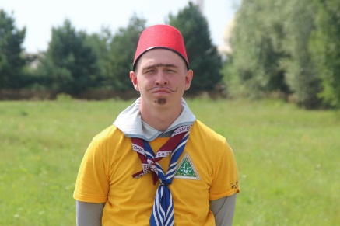 | Станция  ИСТОРИЯ РОССИЙСКОГО ФЛОТА  (Три полоски)
Постановка вопроса. Историю своей страны знать нужно. Без этого невозможно говорить о патриотическом воспитании детей. Но какое у них самих мнение об этом? Оно довольно популярно: история –
а) это скучно; современная жизнь, наполненная гаджетами и видосиками гораздо интереснее;
б) это куча дат и имен, «которые я никогда не запомню»;
в) это было давно и «не имеет ко мне никакого отношения».

Цель и задачи

Цель
На примере непосредственного контакта с элементами одного яркого исторического события – победы российского флота при Чесме — побудить/поддержать у детей интерес к истории России.

Задачи
• сформировать у детей понимание логичности и взаимосвязи исторических событий;
• объяснить, почему данная победа российского флота является особенно значимой для России;
• объяснить также, почему они могут гордиться действиями российских моряков;
• постараться, чтобы они запомнили слова: брандеры, адмирал Спиридов, лейтенант Ильин, Чесма;
• дать детям возможность пережить в игровой форме опыт повторения подвига российских моряков.

Подготовка станции
Чесменская битва – это морское сражение между российским и турецким флотами. Поэтому для создания подходящей атмосферы используется различная атрибутика по теме. Тельняшки, морские термины, много воды и т. п. Дети будут в игре изображать русских моряков, поэтому для них легко надеваемые и затем легко снимаемые матросские шапки и/или воротники и т. п. Организаторы станции будут изображать турок, поэтому для них подходящий смешной грим, турецкие шапки (феска или чалма), смешные «турецкие ругательства», которые они будут выкрикивать во время «боя» и т. п. Проводит детей по сюжету руководитель станции, также загримированный по теме. В частности, на джамбори он был в образе адмирала Ушакова (треуголка, шпага), который рассказывал детям о тех, кто «еще до меня начал великую битву за Черное море во славу нашей матушки-императрицы».

Ход станции
Станция делится на две части: Эрмитаж и Битва. Обе части могут проводиться сразу вместе, как это было на джамбори. Но возможен вариант, когда Эрмитаж проводится во время сбора, а Битва – потом, во время похода или сплава. Перед поездкой на джамбори мы проводили тренировки, и поступали именно так: Битву организовали и провели во время сплава, что было очень удобно, так как не было проблем с водой, исполняющей в игре роль нефти.
В случае, когда обе части проводятся вместе, следует отвести на Эрмитаж 25–30% времени, остальное оставить на Битву. При этом часть Эрмитаж не должна страдать содержательно, потому что именно в ней заложены все смыслы того, что потом детям предстоит пережить в Битве.

Эрмитаж.  Команда детей прибывает на станцию. Обязательное построение и доклад по форме руководителю станции, что должно настроить на военно-морской лад. Далее команда знакомится с несколькими картинами, которые «нам любезно дал напрокат один известный музей».  Важно поддерживать баланс между дисциплиной и шутливой формой изложения материала. Важно, чтобы был не монолог «экскурсовода», а разговор, чтобы дети могли высказать свое мнение. Важно проводить аналогии с современностью, указывать на связь с сегодняшним днем.  Важно подчеркивать, что «наши моряки поступают по-христиански, по-человечески», «проявляют не только мужество, но и смекалку», «воюют не числом, а умением», тем самым подпитывая в детях гордость за своих предков. | 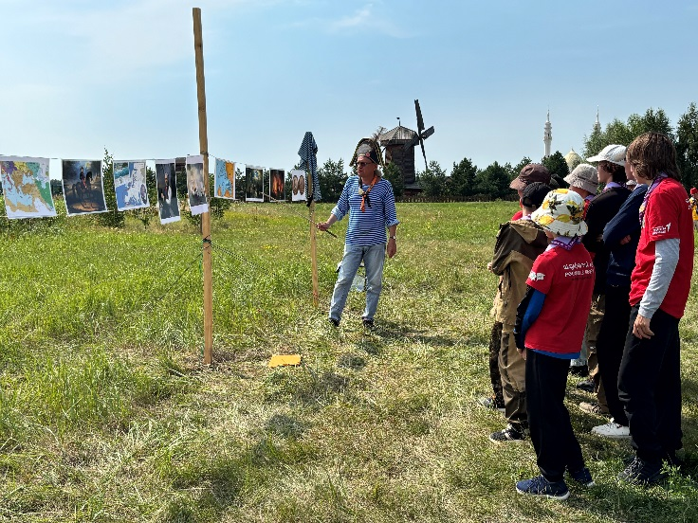

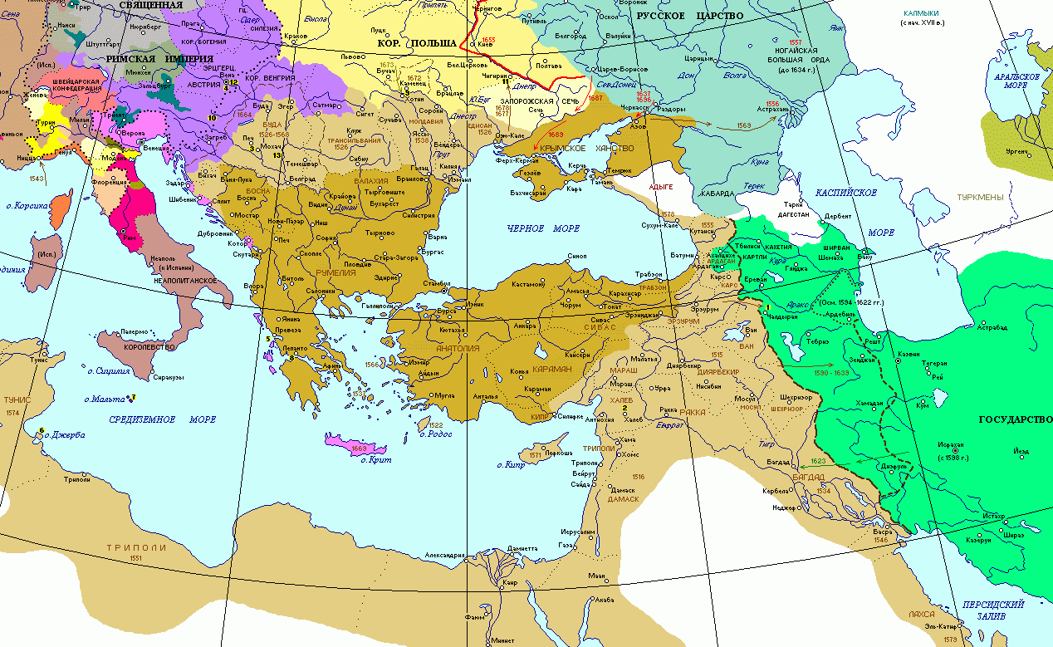 | Карта того времени. Все море турецкое. Мы хотим торговать по морю, а турки нам не дают. Я считаю, что это несправедливо. А вы как считаете?  Еще одна беда – Крым. Крымские татары знали, что им ничего не будет, потому что турки за них заступятся, и поэтому в течение почти 500 лет постоянно нападали на Русь, жгли деревни, угоняли в плен наших с вами бабушек и дедушек. Более миллиона наших предков они продали в рабство.  Пора было это прекращать. И при матушке-императрице Екатерине решили взяться за дело.
Но чтоб бить турок, нужен флот. А у нас его не было. Что делать?  И тогда любимец Екатерины граф Орлов предложил рискованную, залихватскую идею. Такие идеи – это прям по-нашему, по-русски.  Кстати, почему на этой картине он на коне?  (Он занимался разведением лошадей. И вывел известную и сейчас на весь мир породу самых быстрых коней. Орловские рысаки)  Он предложил наш Балтийский флот, который построил еще Петр Первый, отправить в плавание вокруг Европы и приплыть на нем в Эгейское море, где напасть на турок. | 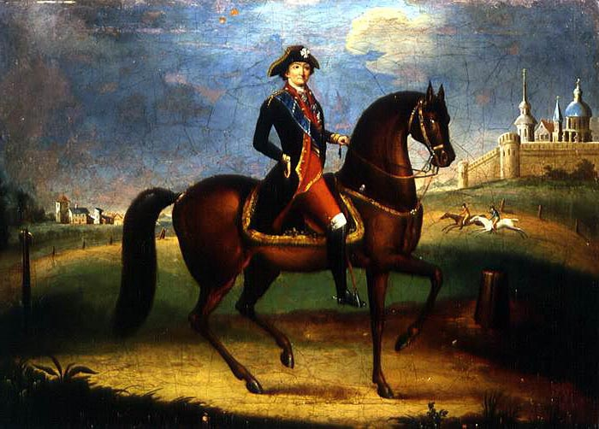
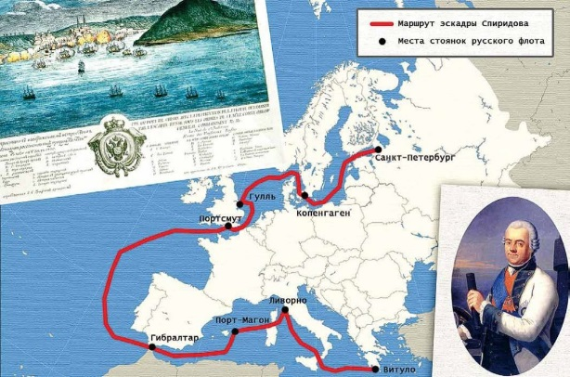 | Идея была рискованной еще и потому, что наши моряки никогда так далеко не ходили. Они же были обычные парни, как мы. Многие не видели ничего дальше собственного дома. А тут почти кругосветное плавание, да еще Европа. Поставьте себя на их место, что бы вы чувствовали?  Командовал флотом адмирал Спиридов. Он не знал, куда плывет, поэтому взял с собой двух сыновей, один из которых погибнет во время плавания, а второй станет героем. Лишь в море Спиридов распечатал секретный конверт, и все наши моряки узнали план.
Несмотря на страх, на болезни, на шторма, наши российские моряки сумели осуществить задуманное. Они пришли в Эгейское море.  Турецкие моряки не ожидали увидеть наших. Турецкий флот спокойно шел по морю – и вдруг русские! Но еще больше турки удивились, когда увидели, что русские их атакуют.  Было чему удивляться. Ведь у турок было гораздо больше кораблей, чем у нас, и они считали это море своим.  Но наши моряки смело пошли в бой. И им сразу же удалось потопить турецкий главный корабль. Турки испугались, убежали и спрятались в бухте у города Чесма. | 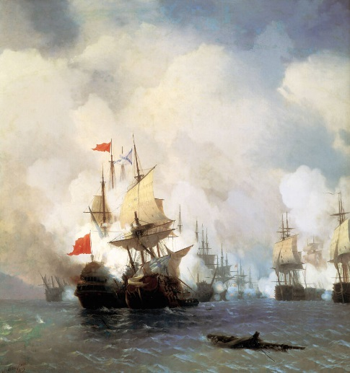
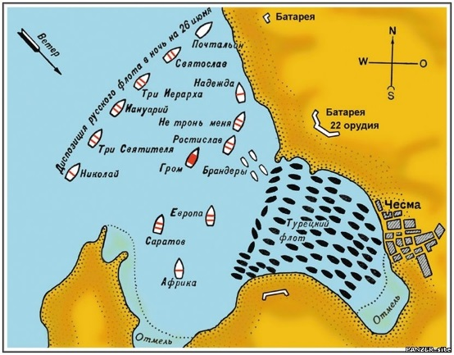 | Их очень много. И с берегов защищают пушки. А наших мало. Как быть?  Но наши всегда воевали не числом, а уменьем, всегда проявляли не только мужество, но и смекалку. Они заметили, что турецкие корабли стоят слишком плотно друг к другу. А корабли деревянные: один загорится – и все сгорят. И тогда наши придумали использовать брандеры.  Брандер — это такой старый корабль, который загружают порохом и нефтью. Он плывет к вражескому кораблю, сцепляется с ним и потом поджигает себя. Брандер сгорает, а вместе с ним и враг. Наши приготовили четыре брандера.
Ночь. Луна. На нашем главном корабле загорелись три фонаря. Это сигнал к атаке. Четыре брандера пошли вперед. Но только один из них под командованием лейтенанта Ильина сумел добраться до турецкого корабля и поджечь его. Корабль взорвался, от него второй, третий… И так всю ночь.  (В этом месте обычно дети спрашивают, погибли ли наши моряки на брандере. Объясняем, что нет: они использовали «бикфордов шнур» - подожгли его и успели сесть в шлюпку и уплыть) | 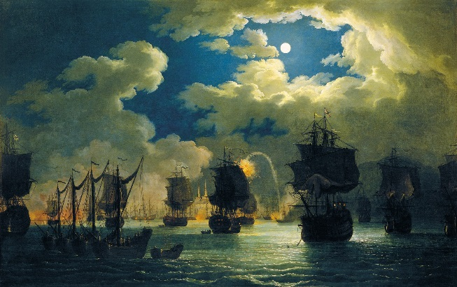
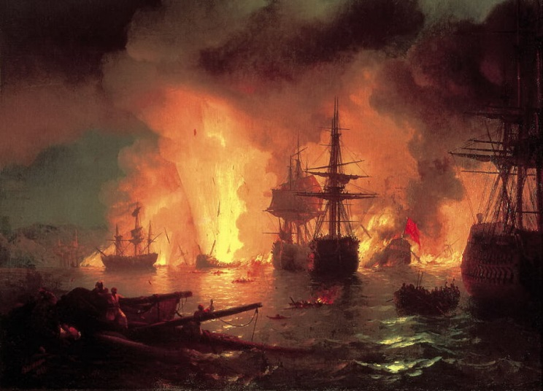 | Турецкие корабли горели всю ночь. Моряки с них выпрыгивали в море и кричали, прося о помощи. Российские моряки спустили шлюпки, вылавливали турок из воды и отпускали на берег.  (Здесь важно провести сравнение, как в таких случаях поступали моряки из других стран, например, французы или британцы. Дети высказывают разные предположения, но потом догадываются, что пленных они продавали в рабство или отпускали за выкуп. Важно подчеркнуть, что наши так не поступали. Потому что не все в нашей жизни решают деньги. Хорошо, когда они есть, но совесть важнее. И наши моряки поступали и сейчас поступают по совести. Эти слова прям очень заходят, заметно у детей волнение).
К утру все было кончено. ВЕСЬ турецкий флот сгорел.  Когда в Европе узнали про эту победу, они были в шоке. Они не ожидали, что русские могут так отважно и так умело воевать.  Императрице весть о победе привез героический сын адмирала Спиридова. Она приказала выпустить медаль. На оборотной ее стороне изображены российские корабли, горящий турецкий флот, а сверху написано всего одно слово из четырёх букв.  Это слово «Былъ». Был турецкий флот, да нет его!  А теперь вам предстоит повторить подвиг наших моряков! | 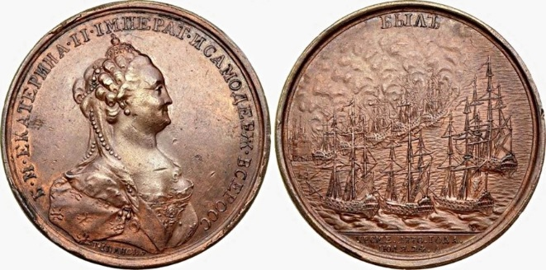
Битва – вторая часть станции, призванная в игровой форме закрепить услышанное ранее в Эрмитаже. По легенде, русским морякам во время игры предстоит сжечь турецкий флот с помощью брандеров. Проводится на участке, разделенном натрое: 1. флот турок, 2. флот русских и 3. поле битвы.
1. Команда строится на «флоте русских» и изображает русский моряков. В их распоряжении доска примерно 20Х80 см, четыре емкости под жидкость и заполненный водой «водоем». Из команды быстро выбираются (или назначаются наиболее бойкие) два человека, им на голову надеваются «русские морские шапки»; теперь они адмирал Спиридов и лейтенант Ильин. Их задача, держа в руках доску (изображающую русский флот) с установленными на ней наполненными водой (изображающей нефть) четырьмя емкостями (изображающими четыре брандера), пересекать поле битвы и переливать воду из «брандеров» в установленное во «флоте турок» ведро. Когда/если оно будет наполнено – победа! Остальные участники команды помогают: наполняют «брандеры» водой из водоема и подбадривают своих «офицеров» криками. Меняться по ходу игры можно: достаточно передать морскую шапку. Выходить за пределы «флота русских» могут только те, кто в шапке.
«Брандерами» — могут быть любые емкости подходящего размера. Во время похода или сплава мы использовали просто 4 тарелки. На джамбори это были пластиковые ящички, раскрашенные в цвета российского флага. Вместо доски можно использовать весла, коврик или что-то подобное. «Водоемом» может быть бочка с водой или просто река.

2. Для интереса и визуализации «победы», ведро во «флоте турок» закреплено на флагштоке: вкопанный в землю шест с системой «подъема флага». В противовес ведру на том же флагштоке, на том же тросе, на котором висит ведро, закрепляется пятилитровая заполненная бутылка. Также к тросу привязаны флажок и чека дымовой шашки. Когда стараниями команды с помощью брандеров ведро заполняется полностью, оно перевешивает вес бутылки, опускается вниз, при этом поднимается флажок и из шашки выдергивается чека. Флаг поднят, идет дым, «турецкий флот горит» - победа!  Ведро и всю часть «флота турок» желательно украсить. При этом на всей станции не нужно использовать символику исламского мира, которая применялась в том числе в Османской империи. Лучше что-то нейтральное. На джамбори у нас была маска пирата – ее закрепили на ведре. Вместо ведра в походе или сплаве мы использовали котелок. | 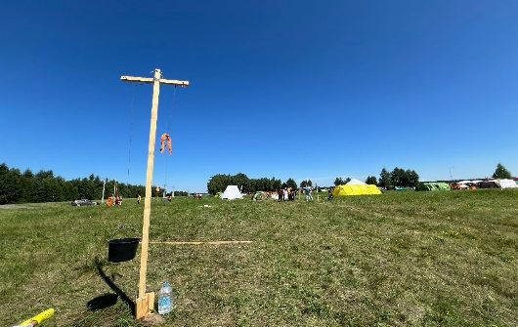  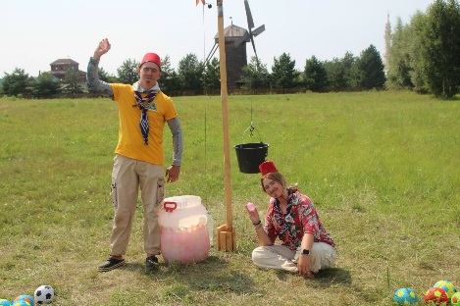

3. Флот русских и флот турок – это безопасные территории игры. Но не поле боя! Когда русские офицеры с брандерами пересекают его, их встречает плотный огонь турок, которые располагаются у флагштока с ведром. Турок в соответствующем гриме и одеянии изображают организаторы станции. В качестве снарядов на джамбори использовались мячи и шарики с водой. Вторые оказались прямо очень к месту, потому что стояла жара. Это побуждало почти всех участников команды проситься в добровольцы на роль офицеров, чтобы иметь возможность получить водяной прилет в лоб. Однако основная цель турок была не они, а брандеры: именно их им нужно было сбивать, чтобы «нефть» из них не доехала до места. При этом туркам была дана установка «проявлять коварство», но все-таки не очень усердствовать. Во время похода и сплава в качестве снарядов мы использовали тапки/кроксы: легкий материал, с хорошими баллистическими качествами, чувствительный при попадании, но не сильно.
Участки Битвы размечались (отделялись друг от друга) веревками, лентами, палками, веслами.
В качестве «хронометража» для Битвы использовалась песня «Чесма». Она звучит примерно 4,5 минуты, что, как показывает практика, достаточно для достижения победы. В тексте самой песни звучат слова «Чесма, брандеры, Спиридов, Ильин», что ещё оказывает влияние на закрепление материала.
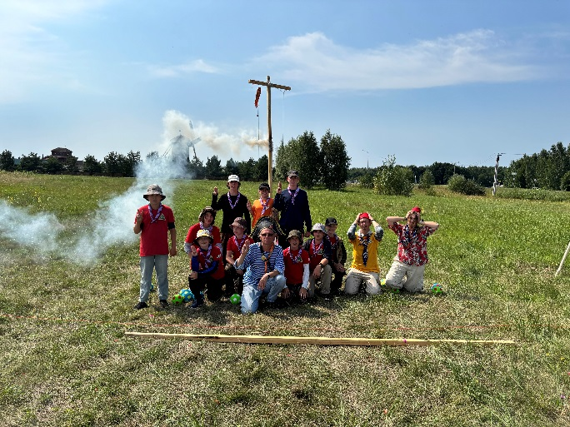 | Дополнительный шум – «ругань» турок, поддерживающие выкрики команды, забавные слова ободрения от Руководителя станции (За матушку императрицу! За Россию! За Пермский край! За наших мам!) – создает необходимую атмосферу битвы.  У участников желательно создать ощущение победы. Поэтому допускается, что Руководитель, видя, что музыка, отсчитывающая хронометраж, заканчивается, может дать незаметный сигнал туркам, чтобы они также незаметно запустили систему срабатывания дымовой шашки.  Обычно дети очень активно и эмоционально реагируют на победу.  Важно при этом обратить их внимание, что «поверженных турок» надо пожалеть и ободрить, демонстрируя свойственную русским милость к побежденным.

Заканчивается игра построением, на котором руководитель станции благодарит команду за службу. Подчёркивается, что это была нелёгкая битва, «но вы справились». Также сообщается, что в память о победе при Чесме в России установлен День воинской славы, и ей же посвящена одна из трёх полос на матросском воротнике – гюйсе.
Помимо этого, на джамбори участники команд получали награды: специально изготовленные наклейки с изображением медали в память о Чесменской победе.

Методические комментарии
Материал подается в живой эмоциональной форме с использованием большого числа ярких эпитетов, в том числе из современного молодежного сленга. Не загружаем датами –все равно не запомнят; главное, что по хронологии поймут: после Петра Первого, при Екатерине. Всего 4 имени: Орлов, Екатерина, Спиридов, Ильин. Важно делать акцент на деталях: ТРИ фонаря на русском флагмане, ЧЕТЫРЕ брандера, слово из ЧЕТЫРЕХ букв и тд.
Таким образом, на станции дети усваивают важность морской победы России при Чесме, пропуская ее через собственное эмоциональное восприятие, запоминают некоторые ключевые имена и названия, при этом все это без заучивания и зубрежки, в легкой, яркой форме, через личный непосредственный контакт.

Станция НЕ требует существенной материальной подготовки, может быть легко воспроизведена даже в походных условиях.

Станция 31. Солдатский ранец — Собрать из исторически верных предметов вещмешок солдата ВОВ

Суть станции
Описание: Дети в составе патруля благодаря командной работе должны сложить вещмешок бойца ВОВ из разложенных перед ними предметов.
Для интереса можно добавлять предметы современной эпохи и не связанные с солдатской укладкой.

Материалы и оборудование
солдатский вещмешок, фляга, плащ-палатка, комплект портянок и нательного белья, полотенце, платок, мешочки с сухарями, крупой, соль, сахар, перец, чай (можно муляжи), свеча, бритвенный станок, маслёнка, набор для чистки оружия, набор для зашивания вещей и сменные лезвия для станка, мыло, набор, содержащий зубной порошок, зубную щётку, небольшое банное мыло, котелок, кружка, 2 ложки, каска.
каремат или пенка, на которой всё разложить; современные предметы, добавляемые для интереса сбора.

Ход станции

Проведение
прибывающему патрулю озвучивается задача, и за установленное время ребята должны её выполнить. Инструктор, проводящий станцию, может консультировать ребят о том, что перед ними находится, но подсказывать нельзя. По итогу вещмешок должен быть завязан на «коровий узел». После того как ребята выкладывают вещи, инструктор рассказывает, в чём были ошибки и как нужно было сделать.

Зачёт и критерии оценки

Оценивание
проводилось по трёхбалльной шкале (но лучше делать минимум 5 баллов: так проще оценивать результаты и у ребят больше стимула идти на станцию за баллами). В зачёт идут правильная комплектность (наличие нужных предметов по исторической достоверности), правильность укладки (исторически правильная упаковка вещмешка), время выполнения, командная работа.

Методические комментарии
ребятам интересно, но при этом за все дни Джамбори правильно на 90 процентов уложить вещмешок смогли 2 патруля, и 4 патруля правильно завязали вещмешок. Для проведения подобного рода станций у ребят нет хотя бы теоретической исторической базы знаний по этому вопросу; должна проводиться хотя бы ознакомительная подготовка старшими патрулей. На будущее можно проводить укладку более современного рюкзака, где ребята смогут действовать интуитивно, по своему пониманию того, что в современных реалиях может понадобиться для выживания и обеспечения быта, а для исторической части нужна предварительная подготовка.
Многим ребятам был интересен дополнительный вопрос: «Для чего солдаты перед боем надевали чистое нательное бельё?»
Ответ: «При том развитии медицины это был один из немногих вариантов, позволявших обезопасить себя от заражения крови».

Станция 32. Блокада Ленинграда

Суть станции
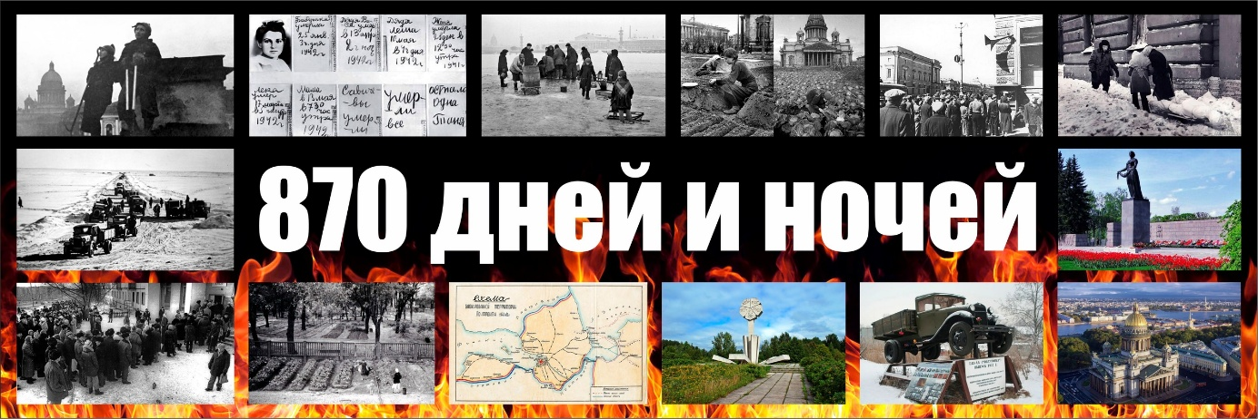

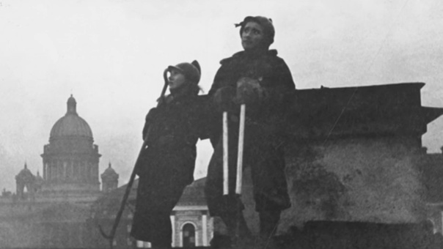
JPG · 206 KB

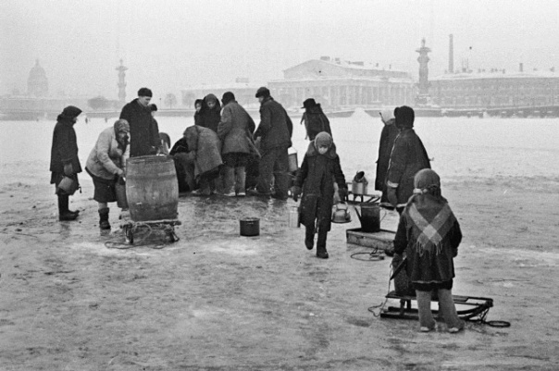
JPG · 159 KB

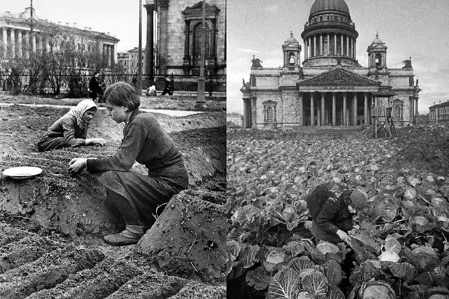
JPG · 165 KB

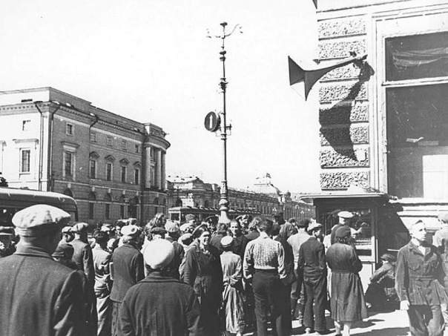
JPG · 77 KB

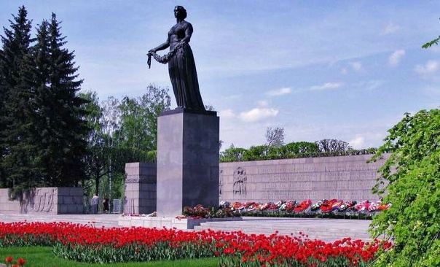
JPG · 119 KB

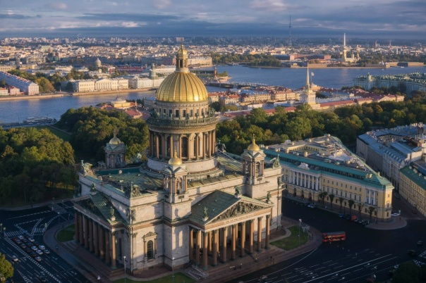
JPG · 837 KB

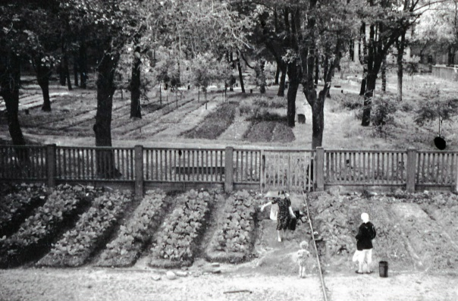
JPG · 288 KB

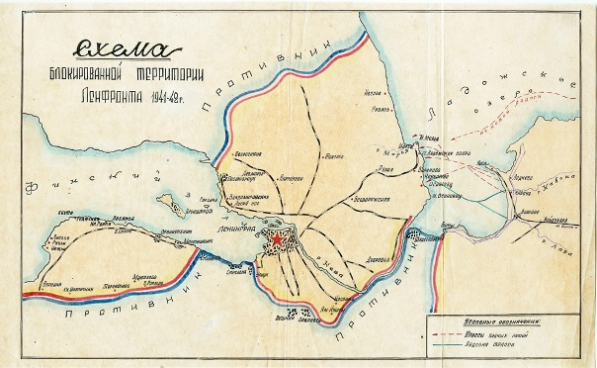
JPG · 218 KB

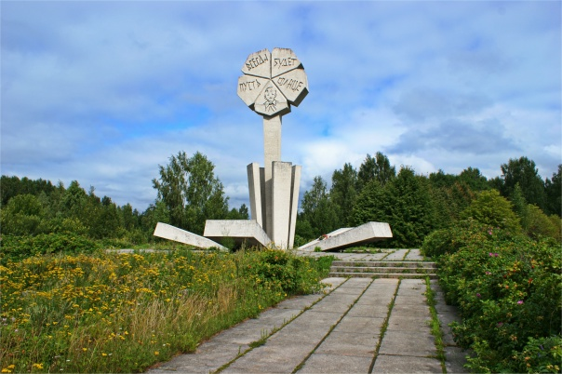
JPG · 2.5 MB
HYPERLINK "https://vk.ru/doc805339_704655429?hash=FrV3tE0WmXemXsF4VytfJTiRpsB5arvOTG7NQGwv9sc&dl=GCm84VML0TbejQPlwivVv0LXf8YwPzzWzXSm1jZpxHc&api=1&no_preview=1" \t "_blank"
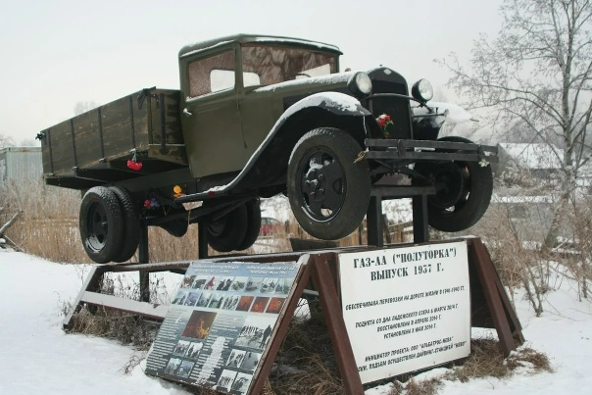
JPG · 161 KB

Материалы и оборудование
фотография «Колюшки» для викторины, анкета с вопросами, карточки на хлеб, ножницы, весы кухонные, нож, хлеб чёрный.
баннер с фотографиями, суп в кастрюле из муки (клейстер), кожаный ремень времен войны, охапка хвороста, обои советские бумажные для декорации стены.
Колонка: воспроизведение записей-воспоминаний школьников, блокадное радио, метроном, стихи Ольги Бергольтц, седьмая симфония Шостаковича.

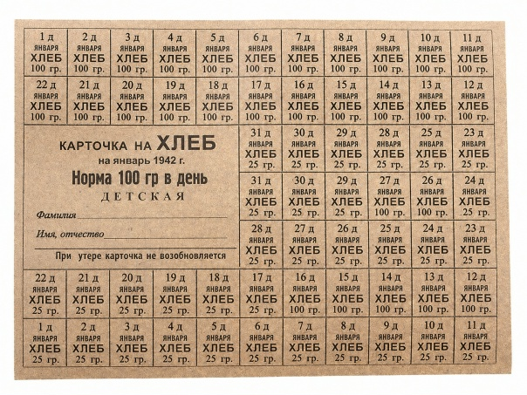
PNG · 3 MB
HYPERLINK "https://vk.ru/doc805339_704655718?hash=2d3xOXUi5lu7WPYRQ0hgRJNvbOT8nWpqEs0dEen0kE4&dl=UC98rKdzEOzej8FZsZn520Y2pEcxpSet43xVllxOgLT&api=1&no_preview=1" \t "_blank"
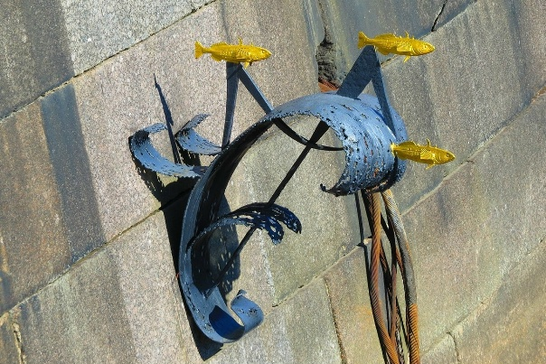

Ход станции
Рассказ о блокаде Ленинграда — основные факты, как выживали жители, как обогревались, чем питались. Как было разорвано и прорвано кольцо блокады. Рассказ о жизни в блокадном городе, что делали дети.
Фотографии иллюстрируют рассказ.
Викторина — 9 вопросов по рассказу.
Интерактив — отрезать хлеб по карточке (25 г).

Материалы для ведущего и приложения

Вопросы по станции Блокада Ленинграда

Отряд: ______________________________________________________________

Город _______________________________________________________________

- Чей памятник на картинке

____________________________________________________________________
- Что написано на Цветке жизни

____________________________________________________________________
- Во что превратился город летом 1942?

____________________________________________________________________
- Отрежьте норму хлеба

____________________________________________________________________
- Кто спасал город от пожаров?

____________________________________________________________________
- 27 января какого года?

____________________________________________________________________
- Искра или Огонек?

____________________________________________________________________
- Дорога жизни проходила:
- Байкал
- Онежское озеро
- Ладожское озеро
- Составьте список из 5 вещей для выживания в блокадном Ленинграде:
________________________________________________________________________________________________________________________________________________________________________________________________________________________
- Реши головоломку и скажи, сколько дней продлилась блокада:

Число бесконечности / Сколько дней в неделе / Между первым и третьим?

Станция 33. Партизаны Крыма — Погружение в историю ВОВ

Суть станции
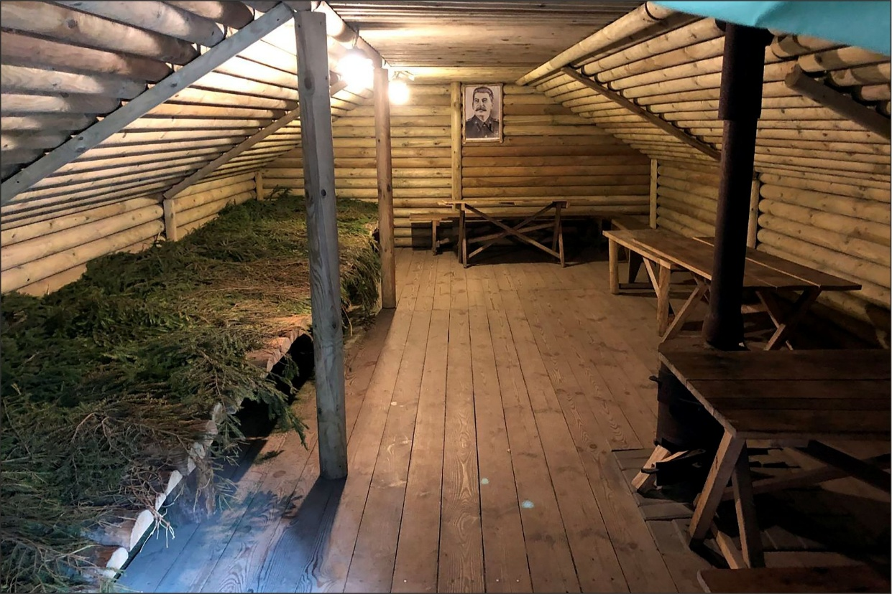

Цель и задачи
Задача: Вспомнить, кто такие партизаны. Какие задачи выполняли и какими качествами обладали. Рассказ о детских партизанских отрядах Крыма. Особенности крымских лесов.

Организация станции
10 мин.

Ход станции
1. Знакомство с патрулем. Откуда приехали, возраст. Далее, в процессе беседы обсуждаем, кто такие партизаны, их задачи и действия. Где жили, чем питались, как общались. На примере скаутов обсуждали 'фишечки' в виде рукопожатия левой рукой и лесные имена. То есть опознавательные знаки, позывные, умение определить чужого.

2. Немного фактов о количестве партизанских отрядов в годы ВОВ и сложностях выживания в крымском лесу. Знакомство с деревом бук и крымским первоцветом — крокусом. Его луковичка накапливает в себе питательные вещества и влагу.

3. Рассказ о детских партизанских отрядах в Крыму. История героя Вилора Чекмака (15 лет).
Рассказ о маленьком мальчике, который не умел считать, но складывая палочки передал информацию о количестве вражеской техники.

Задание: знакомство с плащ-палаткой. Ребята должны были правильно надеть плащ-палатку на себя.

Станция 34. Плац-парад — Учебное и контрольное прохождение торжественным маршем под оркестр

Ход станции
Станция проходила в три этапа: в начале для ребят проводилась разминка в игровой форме, далее — отработка строевой стойки и поворотов на месте, затем — маршировка по плацу под барабан. После первого прохождения — разбор ошибок, затем прохождение на зачёт. На станции оценивалась подготовка к общему параду.

Методические комментарии
Около 80% патрулей, которые были на станции, после разбора ошибок действительно очень достойно маршировали.
В основном были сложности из-за роста ребят и разной длины шага, а также из-за отсутствия чувства ритма.

